Игорь Бурдонов

РИСУНКИ И ЗАПИСКИ ЛЕТА 1989 ГОДА

筆記

5 июля 1989 — 26 августа 1989

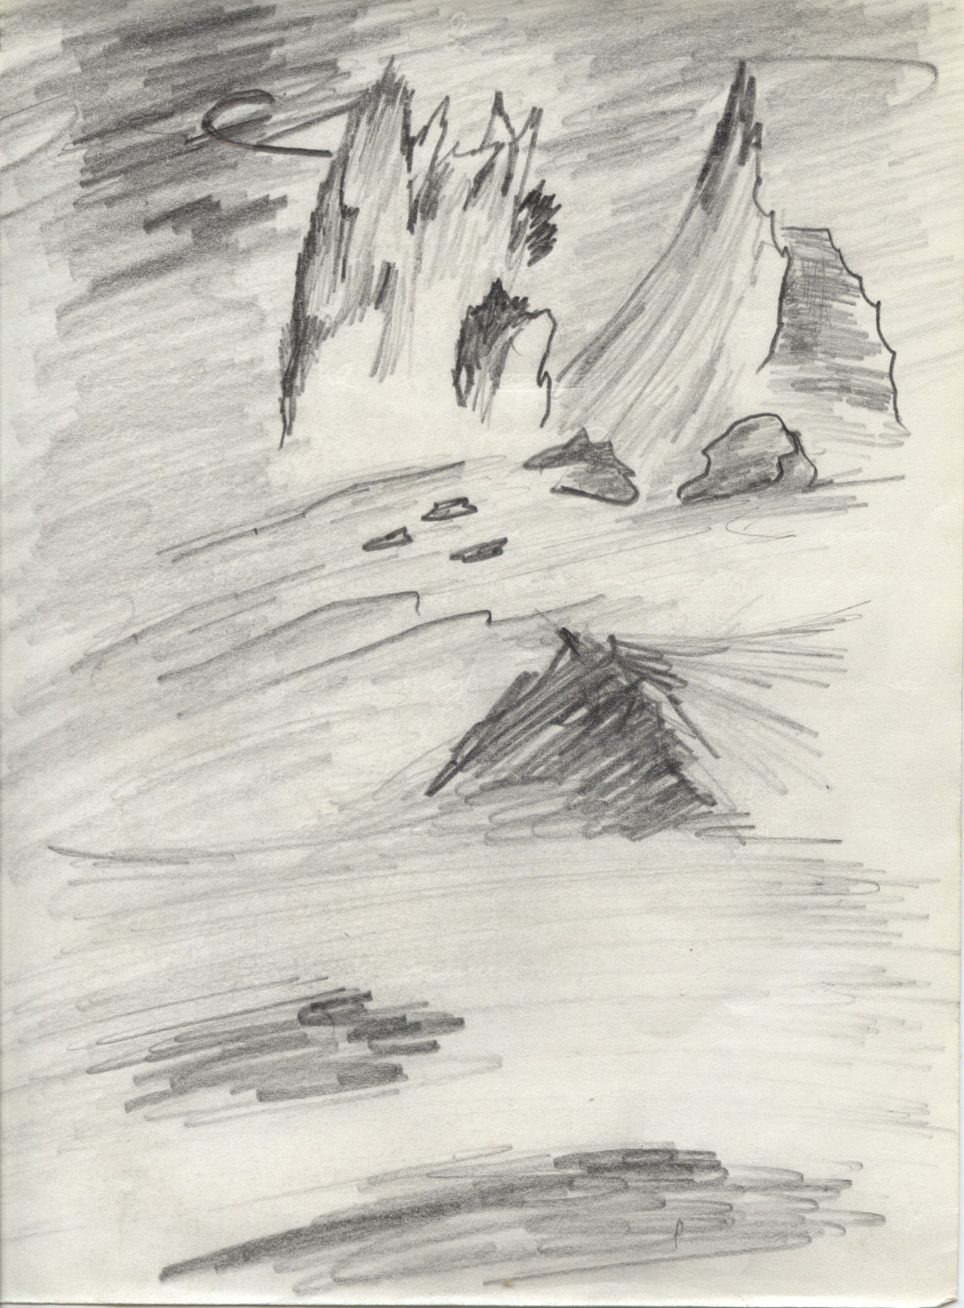

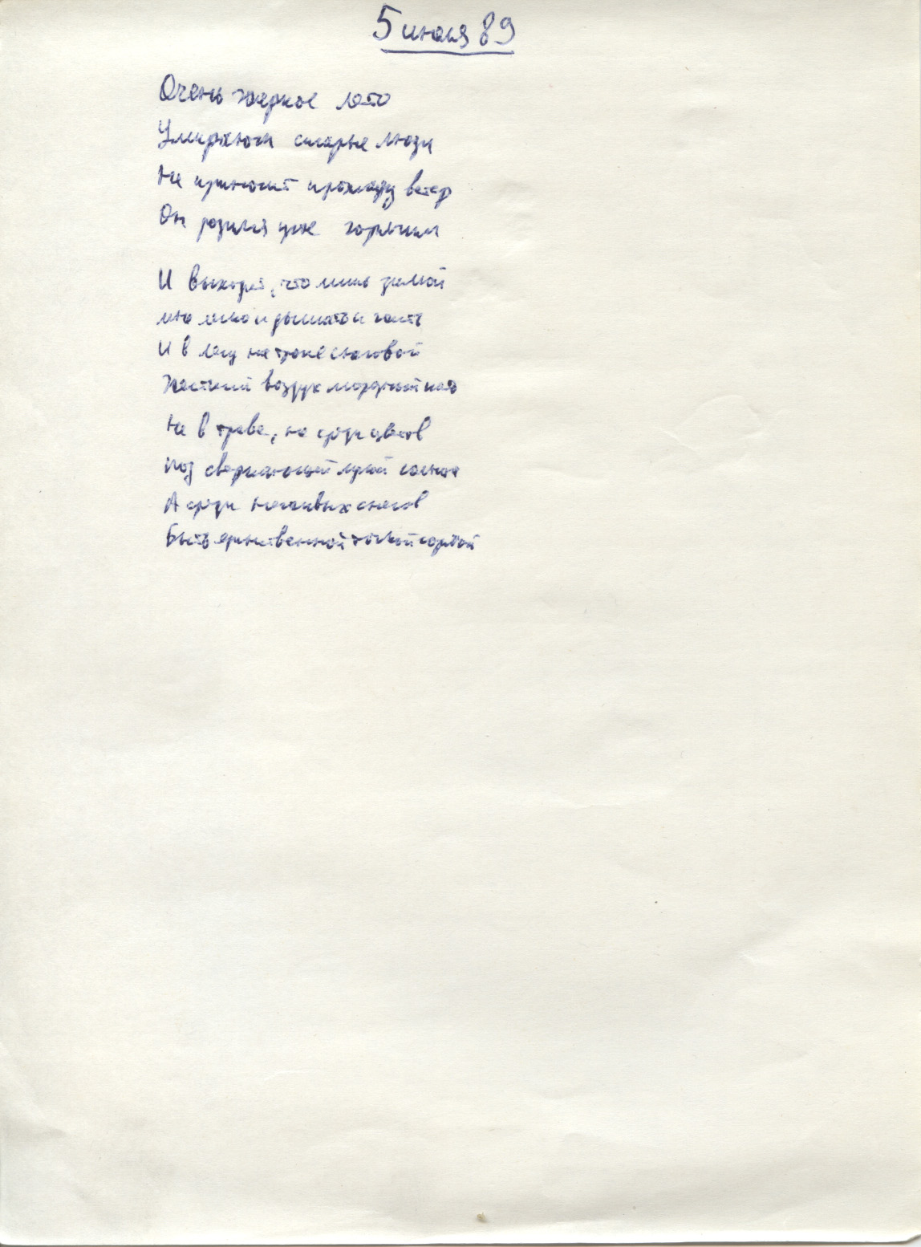

5 июля 1989 года

Очень жаркое лето.
Умирают старые люди.
Не приносит прохладу ветер —
он родился уже горячим.

И выходит, что лишь зимой
мне легко и дышать и жить,
и в лесу на тропе снеговой
жесткий воздух морозный пить.

Не в траве, не среди цветов
под сверкающей лупой солнца,
а среди неживых снегов
быть единственной точкой горячей.

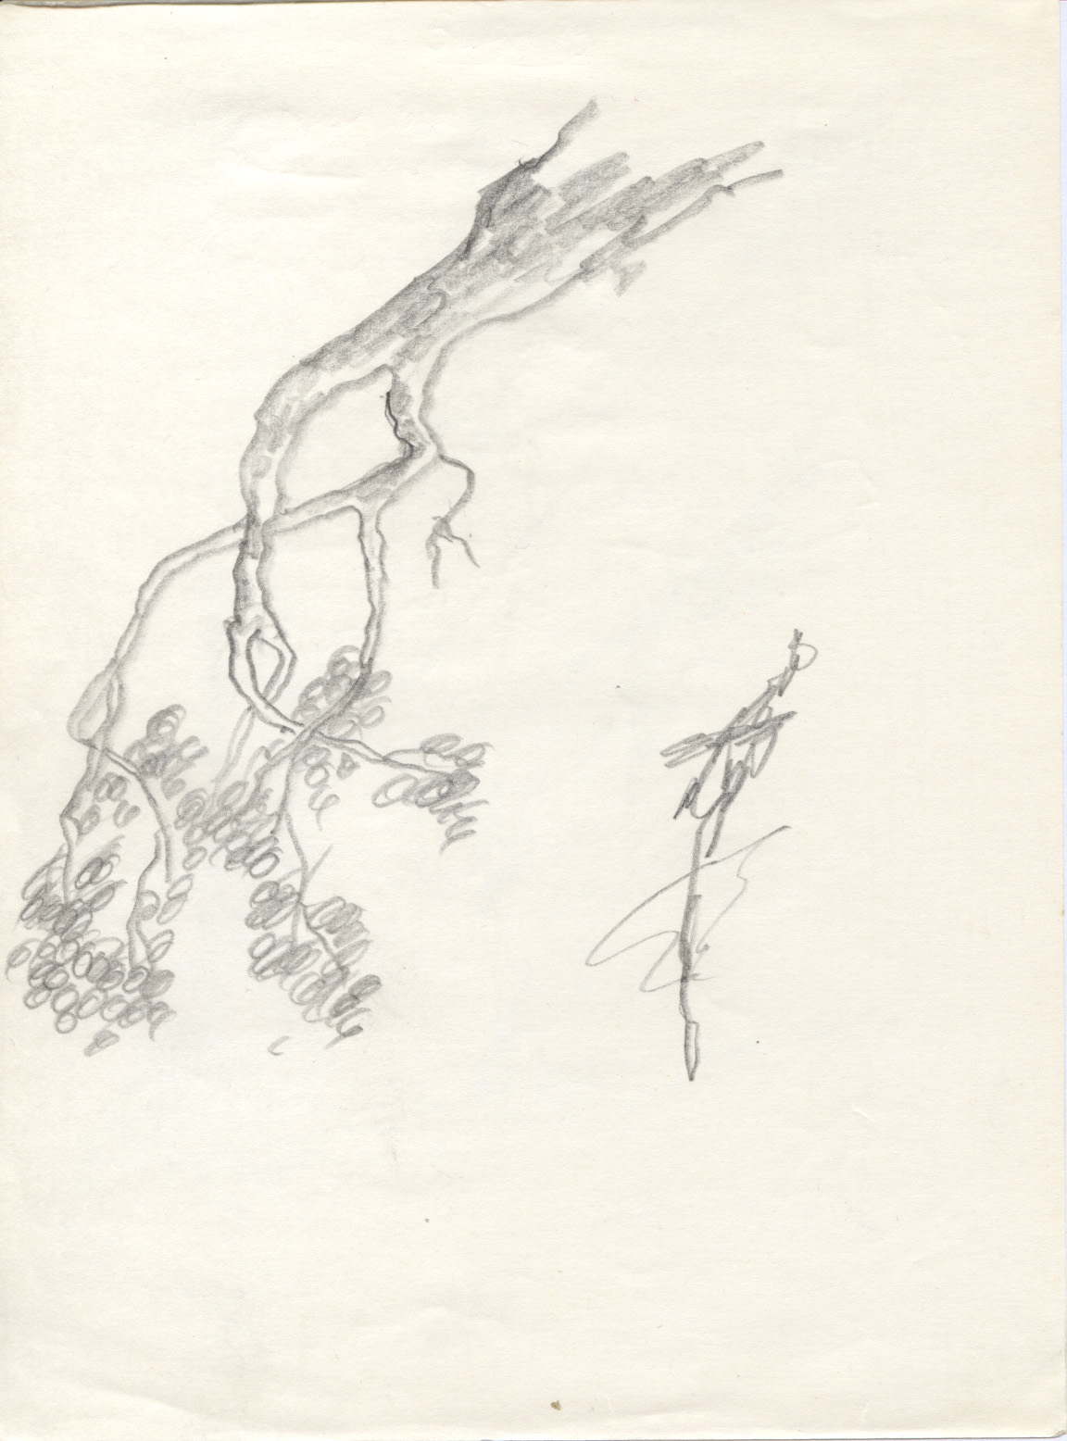

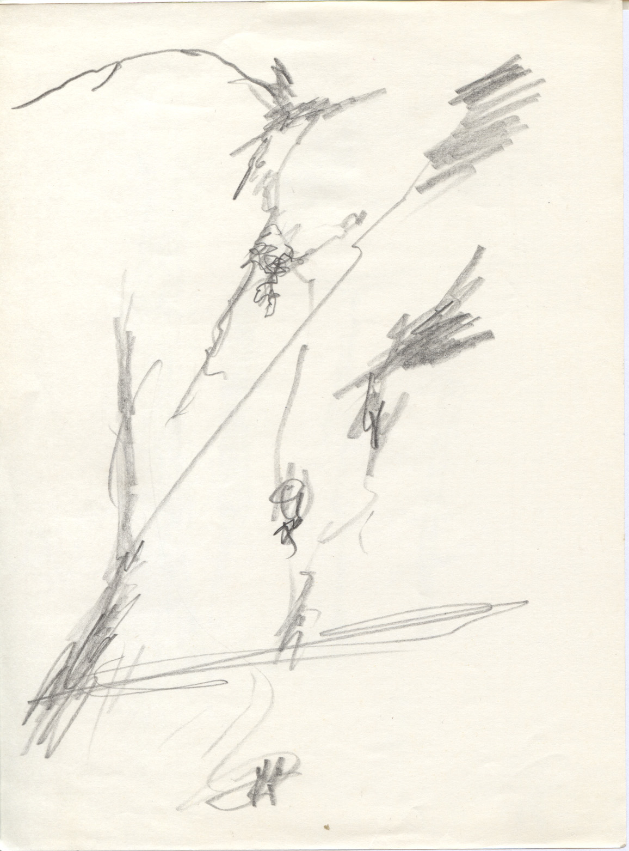

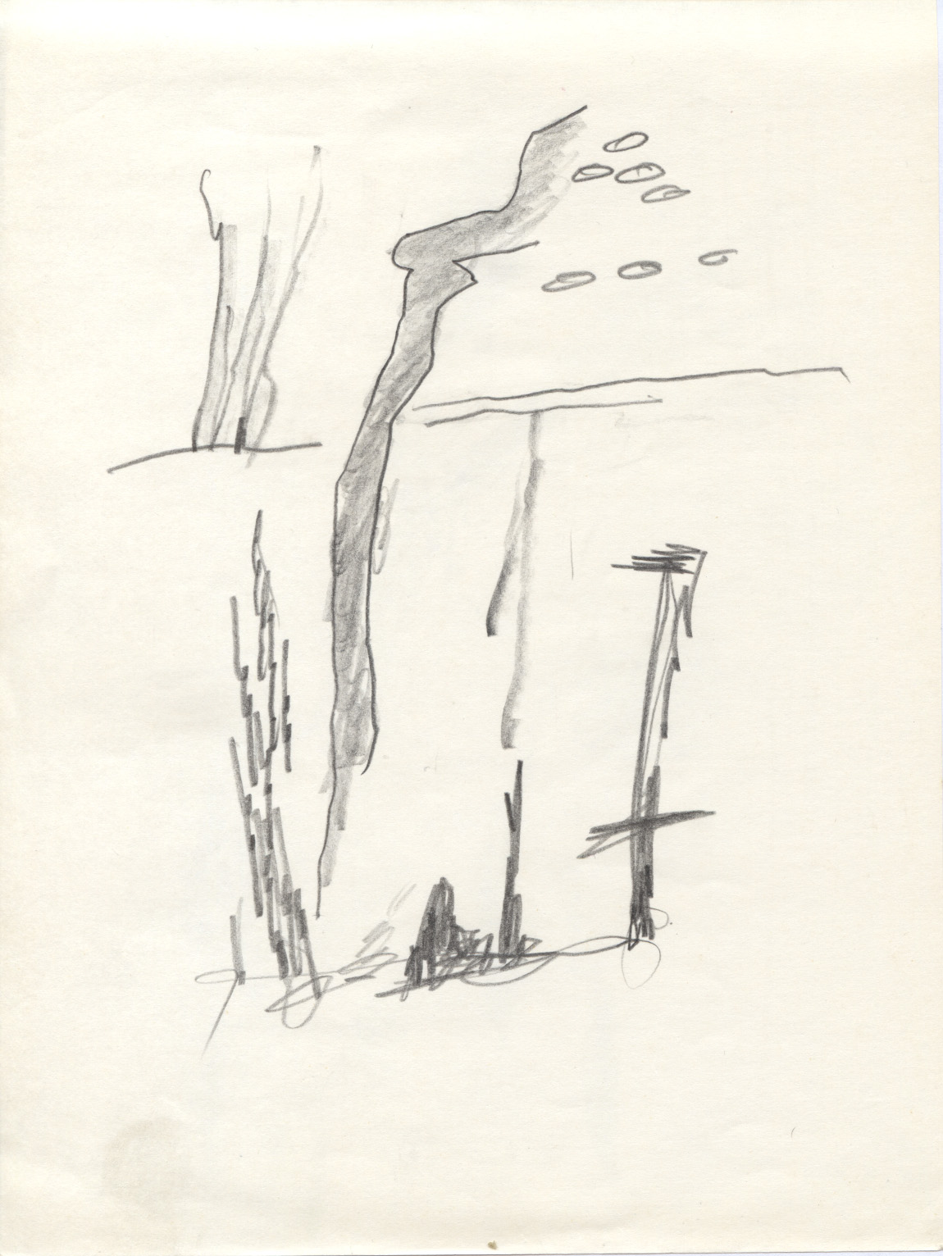

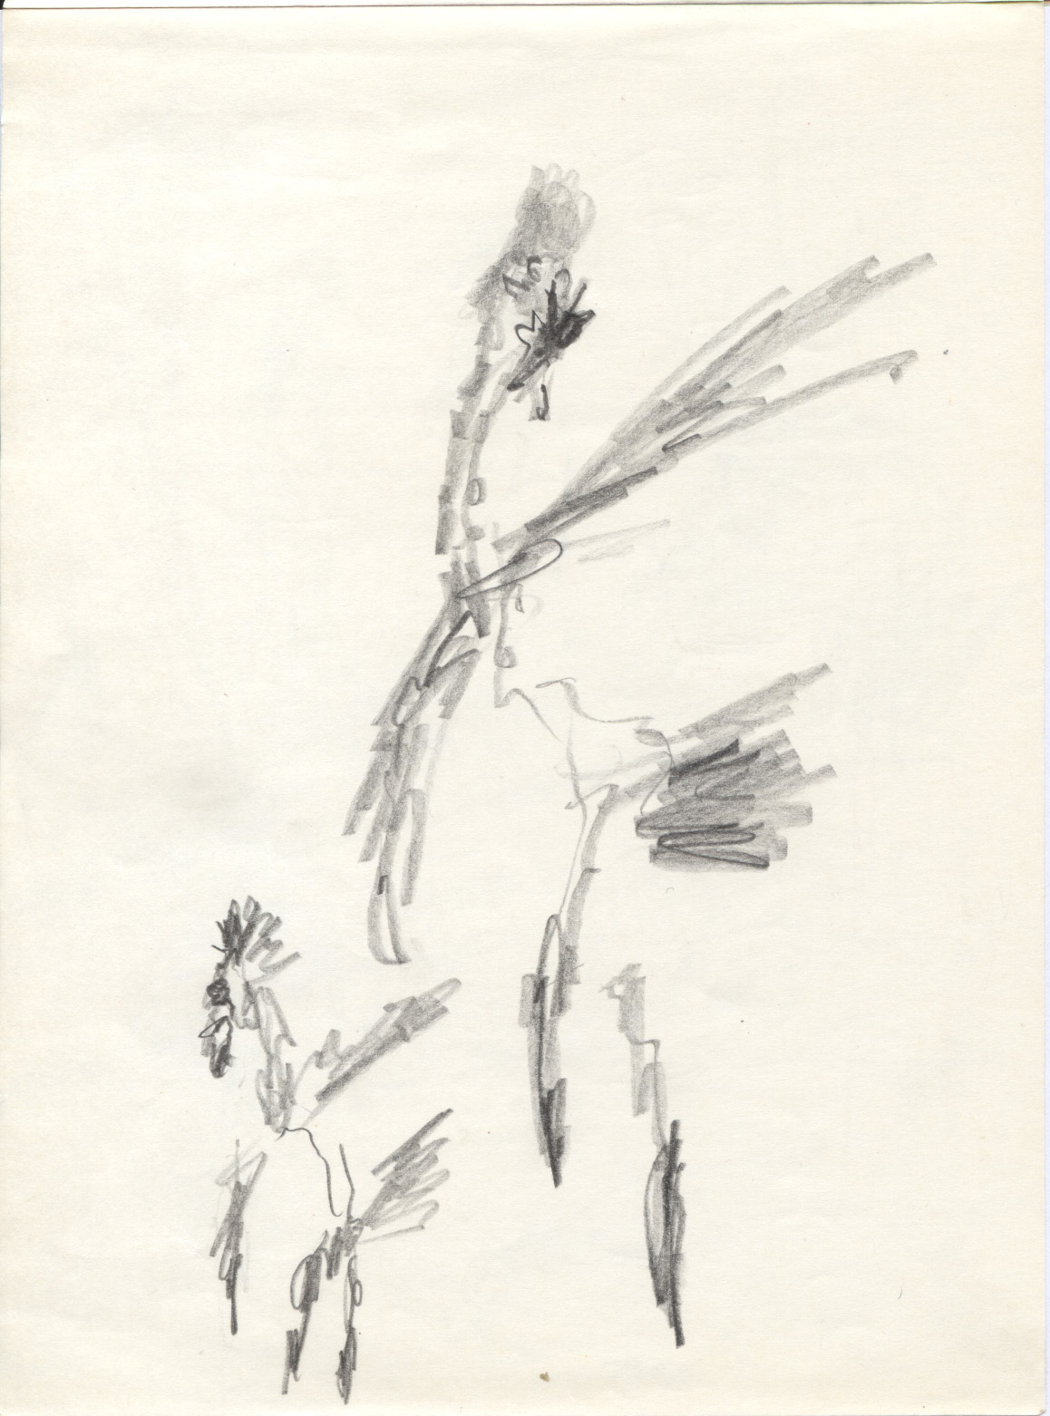

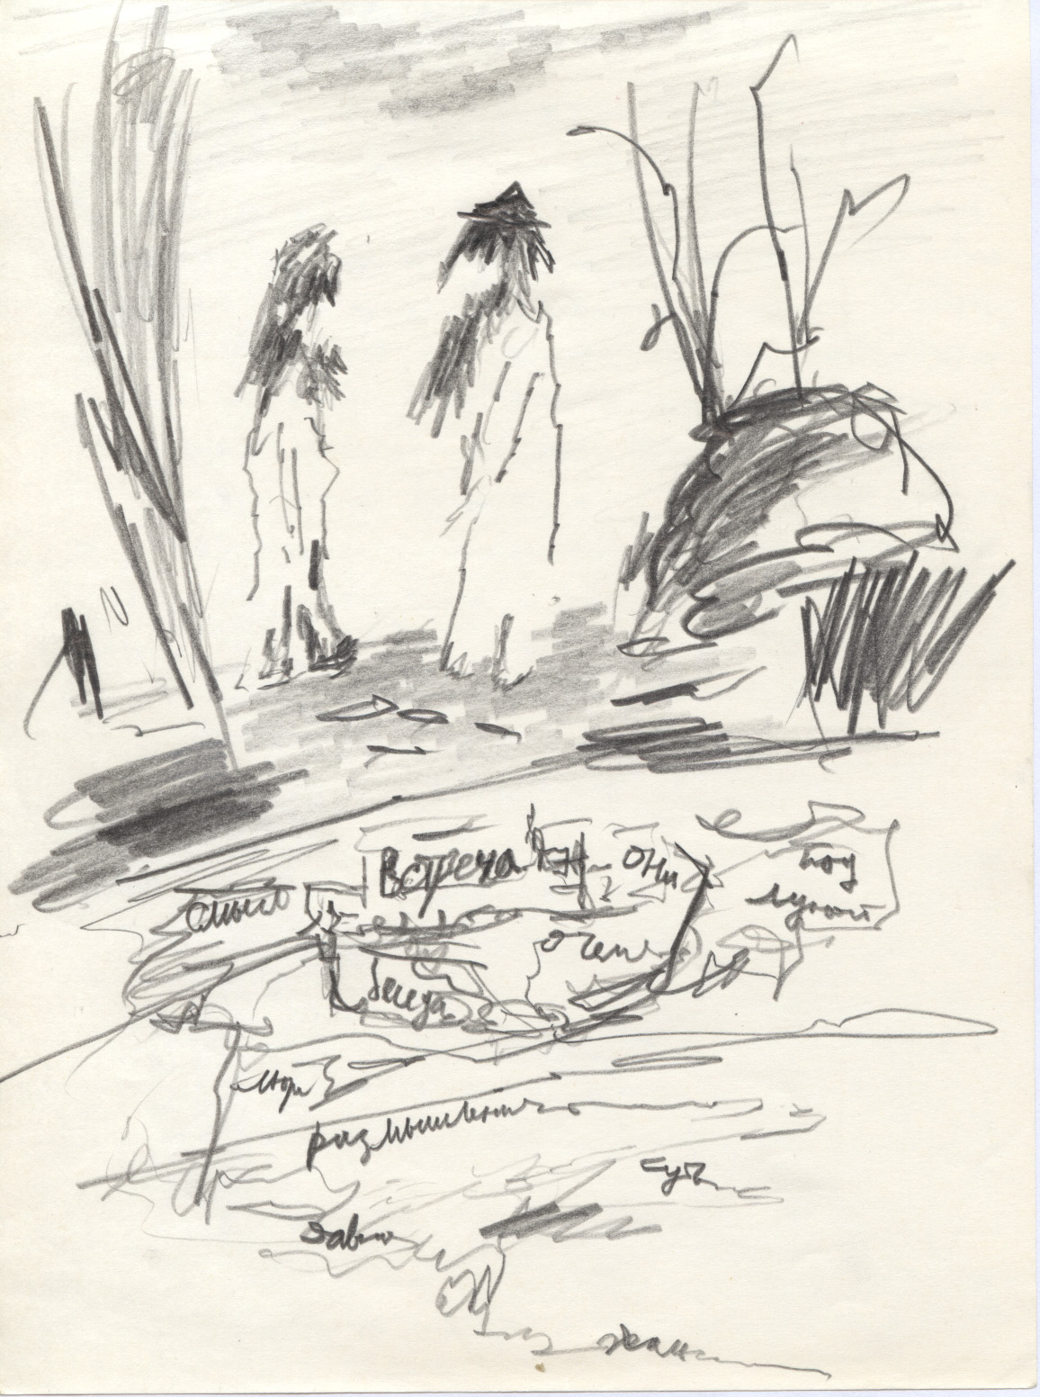

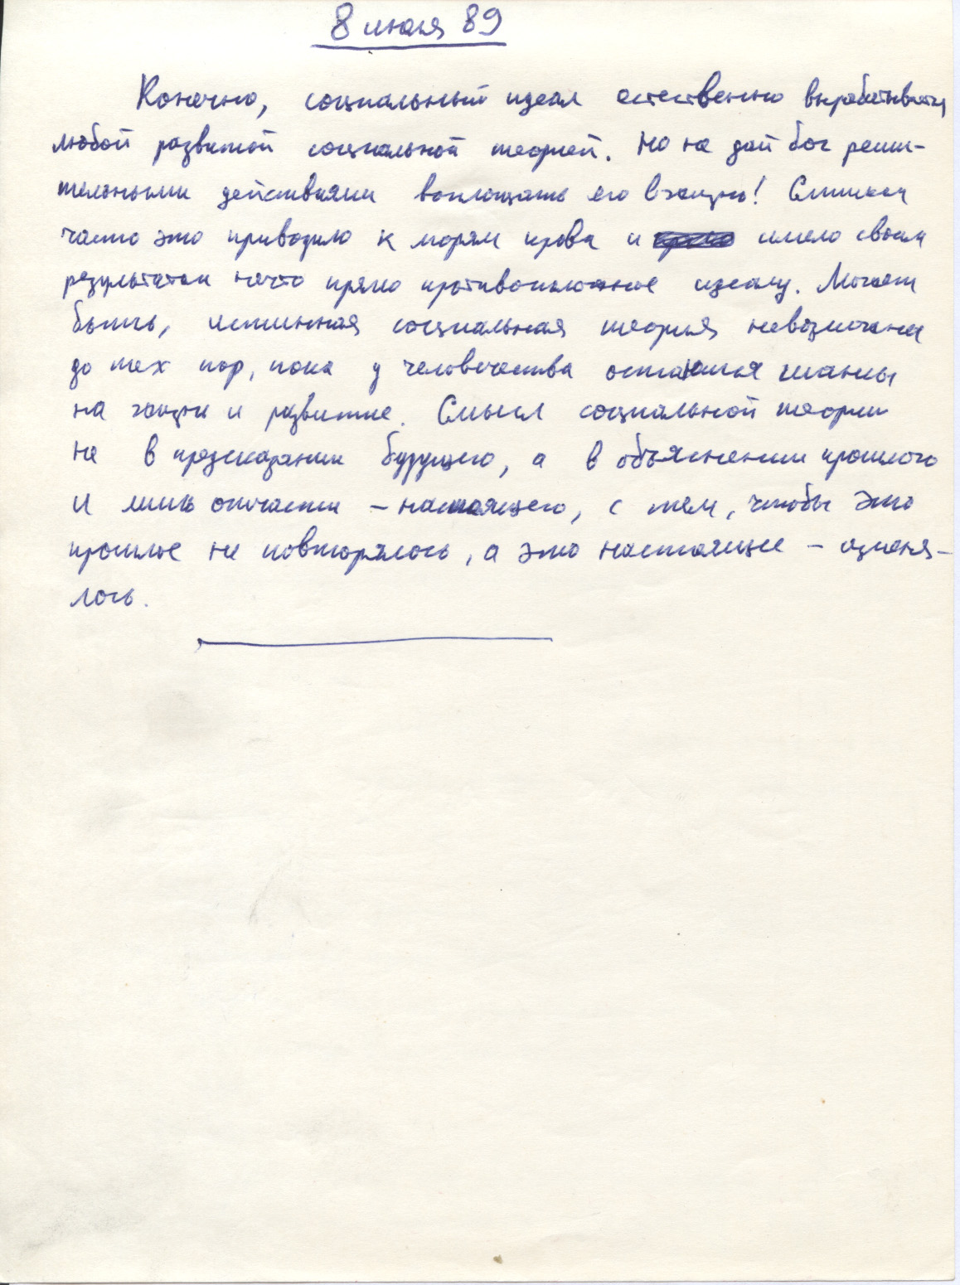

8 июля 1989

Конечно, социальный идеал естественно вырабатывается любой развитой социальной теорией. Но не дай бог решительными действиями воплощать его в жизнь! Слишком часто это приводило к морям крови и имело своим результатом нечто прямо противоположное идеалу. Может быть, истинная социальная теория невозможна до тех пор, пока у человечества остаются шансы на жизнь и развитие. Смысл социальной теории не в предсказании будущего, а в объяснении прошлого и лишь отчасти — настоящего, с тем, чтобы это прошлое не повторялось, а это настоящее — изменялось.

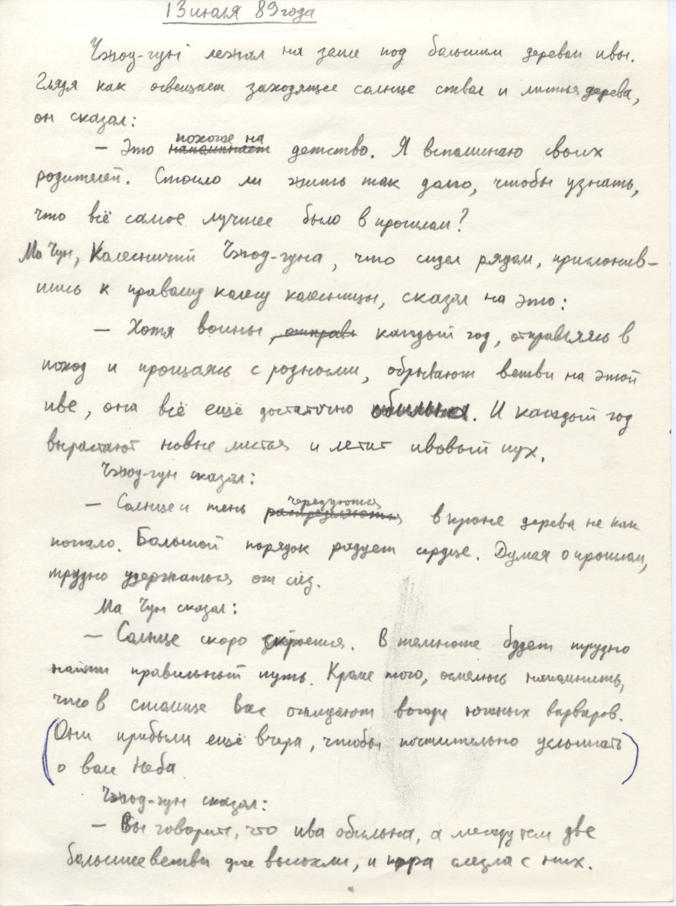

13 июля 1989 года

Чжоу-гун лежал на земле под большим деревом ивы. Глядя как освещает заходящее солнце ствол и листья дерева, он сказал:
— Это похоже на детство. Я вспоминаю своих родителей. Стоило ли жить так долго, чтобы узнать, что всё самое лучшее было в прошлом?
Ма Чун, колесничий Чжоу-гуна, что сидел рядом, прислонившись к правому колесу колесницы, сказал на это:
— Хотя воины каждый год, отправляясь в поход и прощаясь с родными, обрывают ветви на этой иве, она всё ещё достаточно обильна. И каждый год вырастают новые листья и летит ивовый пух.
Чжоу-гун сказал:
— Солнце и тень чередуются в кроне дерева не как попало. Большой порядок радует сердце. Думая о прошлом, трудно удержаться от слёз.
Ма Чун сказал:
— Солнце скоро скроется. В темноте будет трудно найти правильный путь. Кроме того, осмелюсь напомнить, что в столице Вас ожидают вожди южных варваров. [Они прибыли ещё вчера, чтобы почтительно услышать о воле Неба.]
Чжоу-гун сказал:
— Вы говорите, что ива обильна, а между тем две большие ветви уже высохли, и кора слезла с них.
Ма Чун сказал:
— Такова была воля Неба.
Чжоу-гун вздохнул, сел в колесницу и они уехали.
____________________________________________________________________

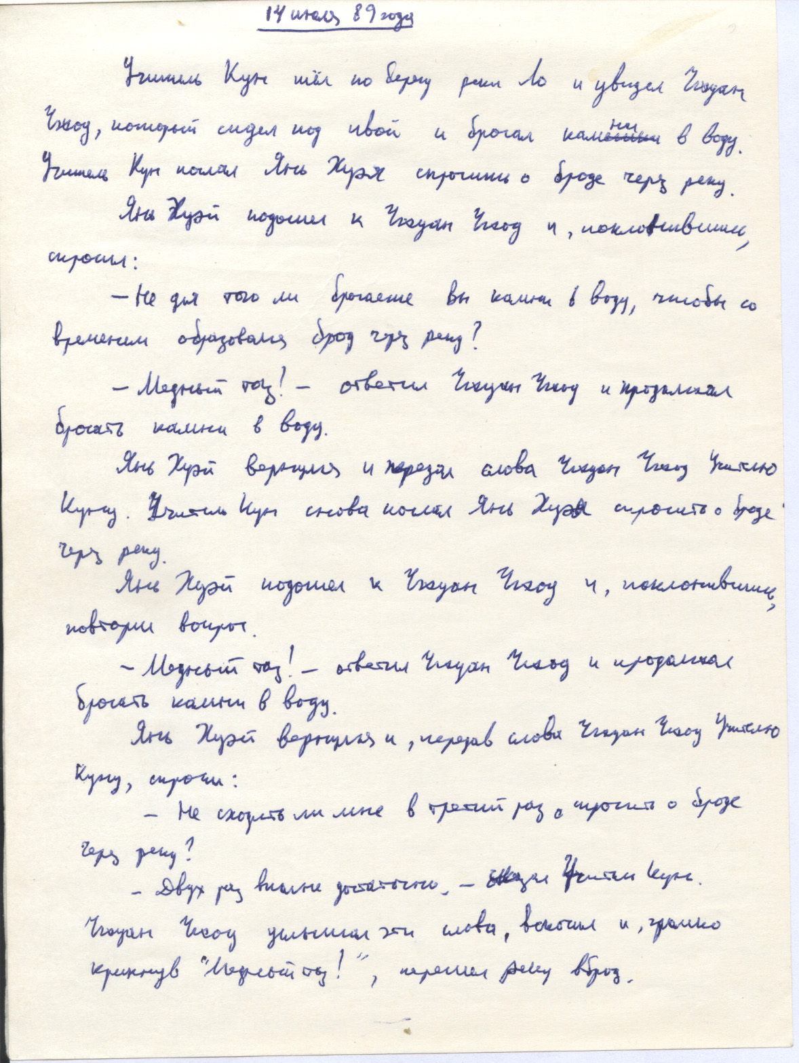

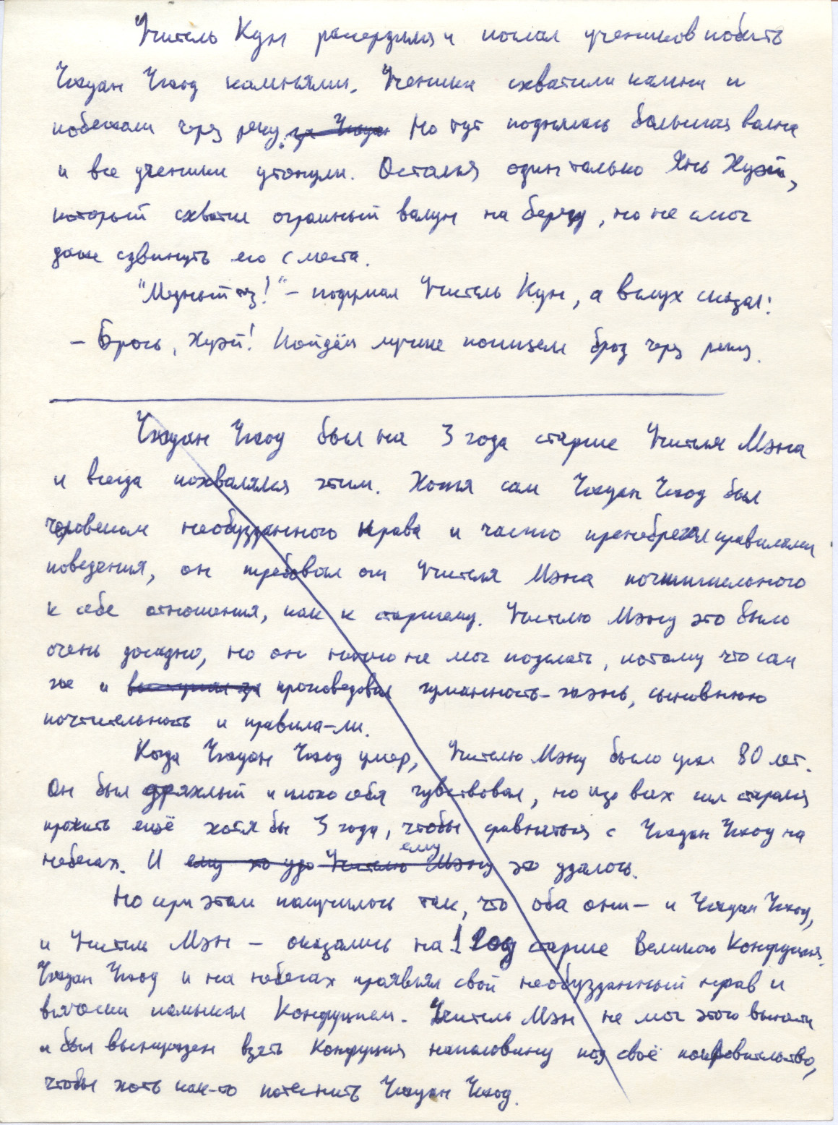

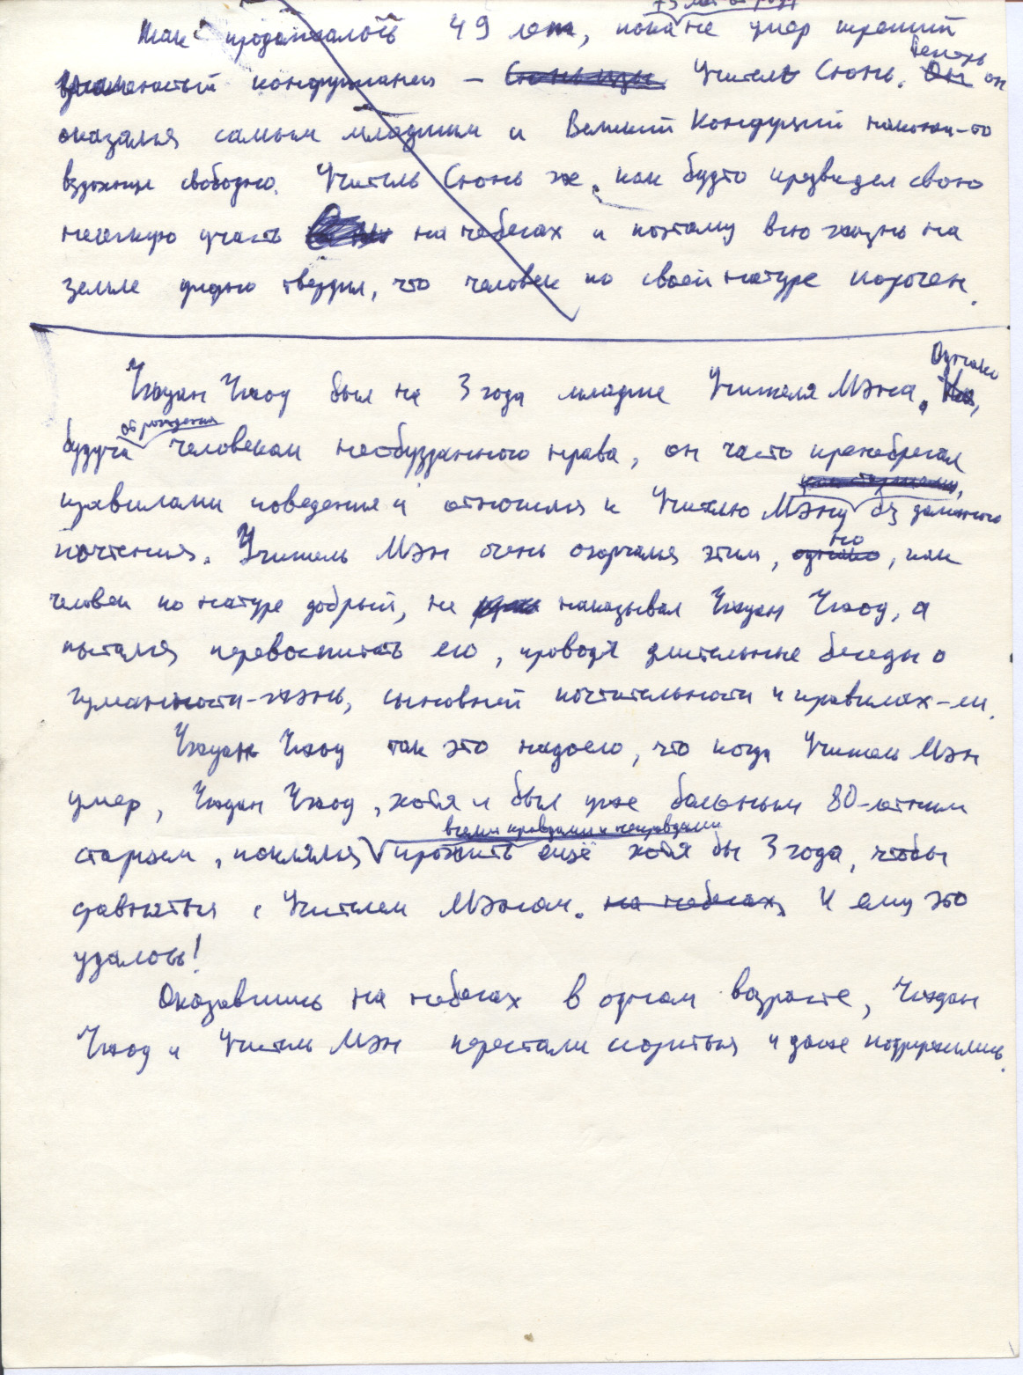

14 июля 1989 года

Учитель Кун шел по берегу реки Ло и увидел Чжуан Чжоу, который сидел под ивой и бросал камни в воду. Учитель Кун послал Янь Хуэя спросить о броде через реку.
Янь Хуэй подошел к Чжуан Чжоу и, поклонившись, спросил:
— Не для того ли бросаете Вы камни в воду, чтобы со временем образовался брод через реку?
— Медный таз! — ответил Чжуан Чжоу и продолжал бросать камни в воду.
Янь Хуэй вернулся и передал слова Чжуан Чжоу Учителю Куну. Учитель Кун снова послал Янь Хуэя спросить о броде через реку.
Янь Хуэй подошел к Чжуан Чжоу и, поклонившись, повторил вопрос.
— Медный таз! — ответил Чжуан Чжоу и продолжал бросать камни в воду.
Янь Хуэй вернулся и, передав слова Чжуан Чжоу Учителю Куну, спросил:
— Не сходить ли мне в третий раз спросить о броде через реку?
— Двух раз вполне достаточно, — сказал Учитель Кун.
Чжуан Чжоу, услышав эти слова, вскочил и, громко крикнув "Медный таз!", перешел реку в брод.
Учитель Кун рассердился и послал учеников побить Чжуан Чжоу камнями. Ученики схватили камни и побежали через реку. Но тут поднялась большая волна и все ученики утонули. Остался один только Янь Хуэй, который обхватил огромный валун на берегу, но не смог даже сдвинуть его с места.
«Медный таз!» — подумал Учитель Кун, а вслух сказал: — Брось, Хуэй! Пойдем лучше поищем брод через реку.

____________________________________________________________________

Чжуан Чжоу был на 3 года старше Учителя Мэна и всегда похвалялся этим. Хотя сам Чжуан Чжоу был человеком необузданного нрава и часто пренебрегал правилами поведения, он требовал от Учителя Мэна почтительного к себе отношения, как к старшему. Учителю Мэну это было очень досадно, но он ничего не мог поделать, потому что сам же и проповедовал гуманность-жэнь, сыновнюю почтительность и правила-ли.
Когда Чжуан Чжоу умер, Учителю Мэну было уже 80 лет. Он был дряхлый и плохо себя чувствовал, но изо всех сил старался прожить ещё хотя бы 3 года, чтобы сравняться с Чжуан Чжоу на небесах. И ему это удалось.
Но при этом получилось так, что оба они — и Чжэуан Чжоу, и Учитель Мэн — оказались на 1 год старше Великого Конфуция. Чжуан Чжоу и на небесах проявлял свой необузданный нрав и всячески помыкал Конфуцием. Учитель Мэн не мог этого вынести и был вынужден взять Конфуция наполовину под своё покровительство, чтобы хоть как-то потеснить Чжуан Чжоу.
Так продолжалось 49 лет, пока 75 лет от роду не умер третий знаменитый конфуцианец — Учитель Сюнь. Теперь он оказался самым младшим и Великий Конфуций наконец-то вздохнул свободно. Учитель Сюнь же как будто предвидел свою нелёгкую участь на небесах и поэтому всю жизнь не земле упорно твердил, что человек по своей натуре порочен.
В этом текст полно ошибок: Чжуан Чжоу был не старше, а младше на три года Учителя Мэна. Конфуций был не 1 год, а на 11-12 лет младше Чжуан Чжоу и Учителя Мэна. Поэтому этот текст зачёркнут, а вместо него написан следующий текст. — И.Б. 2021.06.13
____________________________________________________________________
Чжуан Чжоу был на 3 года младше Учителя Мэна. Однако, будучи от рождения человеком необузданного нрава, он часто пренебрегал правилами поведения и относился к Учителю Мюну без должного почтения. Учитель Мэн очень огорчался этим, но, как человек по натуре добрый, не наказывал Чжуан Чжоу, а пытался воспитывать его, проводя длительные беседы о гуманности-жэнь, сыновней почтительности-сяо и правилах-ли.
Чжуан Чжоу так это надоело, что когда Учитель Мэн умер, Чжуан Чжоу, хотя и был уже больным 80-летним старцем, поклялся всеми правдами и неправдами прожить ещё хотя бы три года, чтобы сравняться с Учителем Мэном. И ему это удалось!
Оказавшись на небесах в одном возрасте, Чжуан Чжоу и Учитель Мэн перестали ссориться и даже подружились.
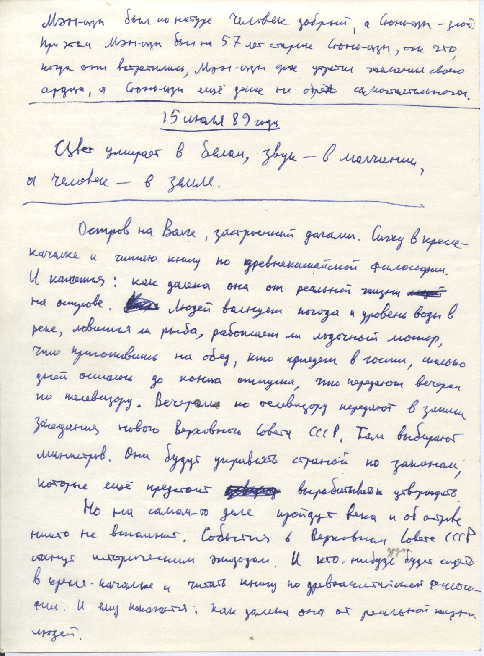

Мэн-цзы был по натуре человек добрый, а Сюнь-цзы — злой. При этом Мэн-цзы был на 59 лет старше Сюнь-цзы, так что, когда они встретились, Мэн-цзы уже утратил желания своего сердца, а Сюнь-цзы ещё даже не обрёл самостоятельности. [Поэтому говорить им было совершенно не о чем.
Так молча и разошлись.] (в квадратных скобках позднейшая вставка — И.Б. 20210613).
____________________________________________________________________
15 июля 1989 года

Цвет умирает к белом, звук — в молчании, а человек — в земле.
____________________________________________________________________
Остров на Волге, застроенный дачами. Сижу в кресле-качалке и читаю книгу по древнекитайской философии. И кажется: как далека она от реальной жизни на острове. Людей волнует погода и уровень воды в реке, ловится ли рыба, работает ли лодочный мотор, что приготовить на обед, кто приедет в гости, сколько дней осталось до конца отпуска, что передают вечером по телевизору. Вечером по телевизору передают в записи заседания нового Верховного Совета СССР. Там выбирают министров. Они будут управлять страной по законам, которые ещё предстоит вырабатывать и утверждать.
Но на самом-то деле пройдут века и об острове никто не вспомнит. События в Верховном Совете СССР станут историческим эпизодом. И кто-нибудь другой будет сидеть в кресле-качалке и читать книгу по древнекитайской философии. И ему покажется: как далека она от реальной жизни людей.

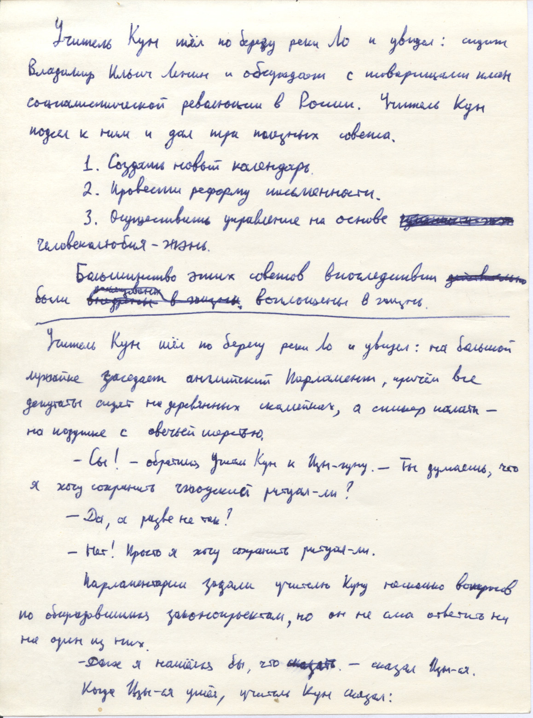

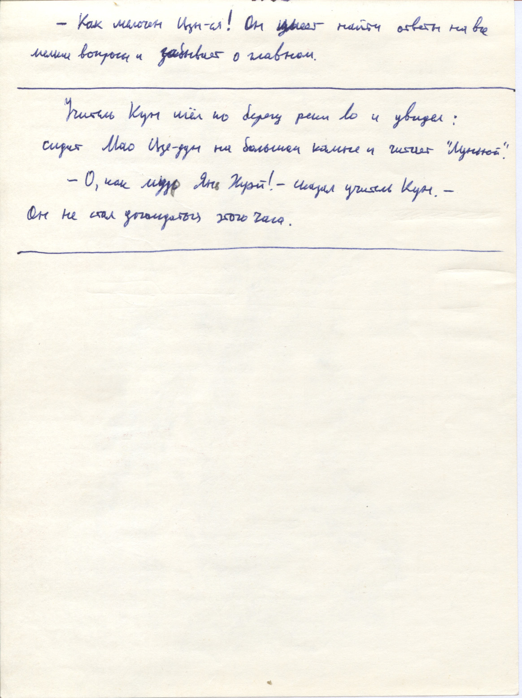

Учитель Кун шёл по берегу реки Ло и увидел: сидит Владимир Ильич Ленин и обсуждает с товарищами план социалистической революции в России. Учитель Кун подсел к ним и дал три полезных совета:
1. Создать новый календарь.
2. Провести реформу письменности.
3. Осуществить управление на основе человеколюбия-жэнь.
Большинство этих советов впоследствии были воплощены в жизнь.
____________________________________________________________________
Учитель Кун шёл по берегу реки Ло и увидел: на большой лужайке заседает английский Парламент, причём все депутаты сидят на деревянных скамейках, а спикер палаты — на подушке с овечьей шерстью.
— Сы! — обратился Учитель Кун к Цзы-гуну. — Ты думаешь, что я хочу сохранить чжоуский ритуал-ли?
— Да, а разве не так?
— Нет! Просто я хочу сохранить ритуал-ли.
Парламентарии задали Учителю Куну несколько вопросов по обсуждавшимся законопроектам, но он не смог ответить ни на один из них.
— Даже я нашёлся бы, что сказать, — сказал Цзы-ся.
Когда Цзы-ся ушёл, Учитель Кун сказал:
— Как мелочен Цзы-ся! Он умеет найти ответы на все мелкие вопросы и забывает о главном.
____________________________________________________________________
Учитель Кун шёл по берегу реки Ло и увидел: сидит Мао Цзе-дун на большом камне и читает «Луньюй».
— О, как мудр Янь Хуэй! — сказал учитель Кун. — Он не стал дожидаться этого часа.
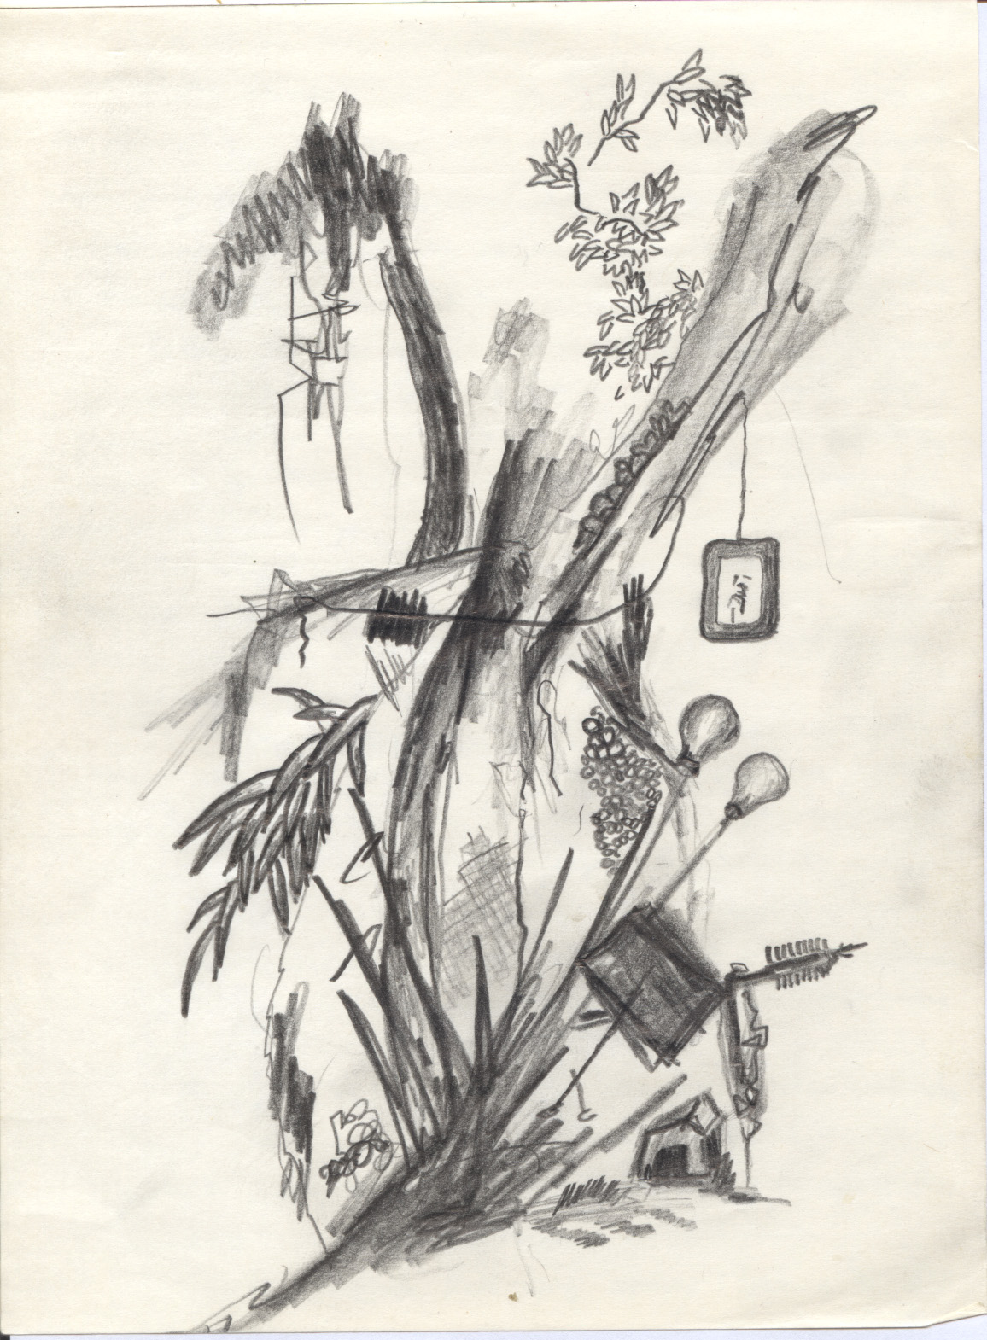

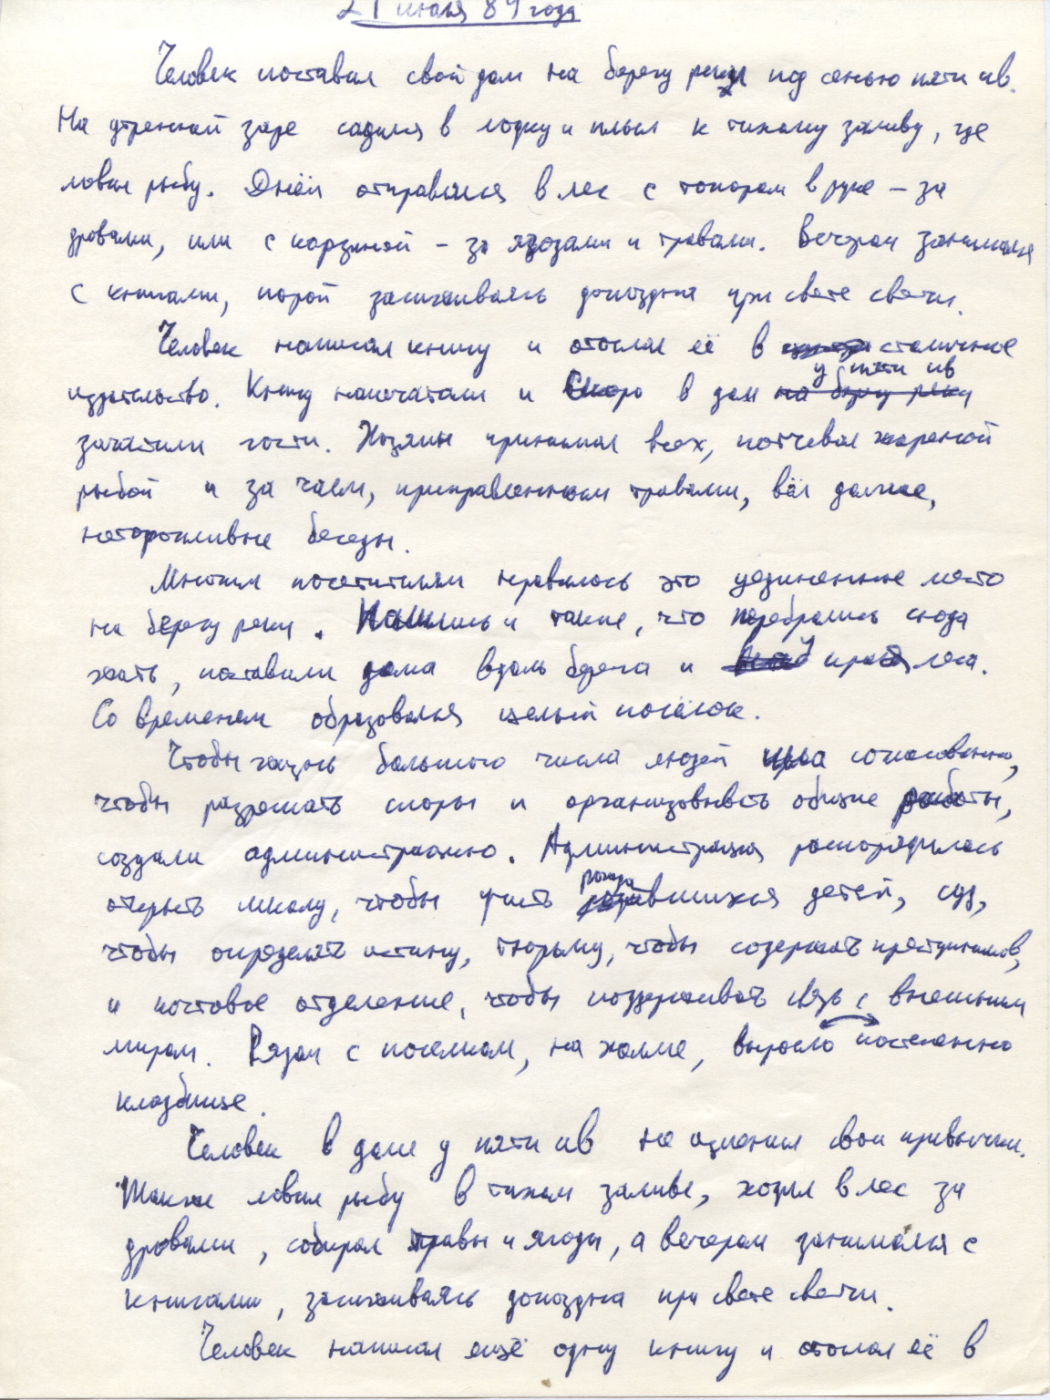

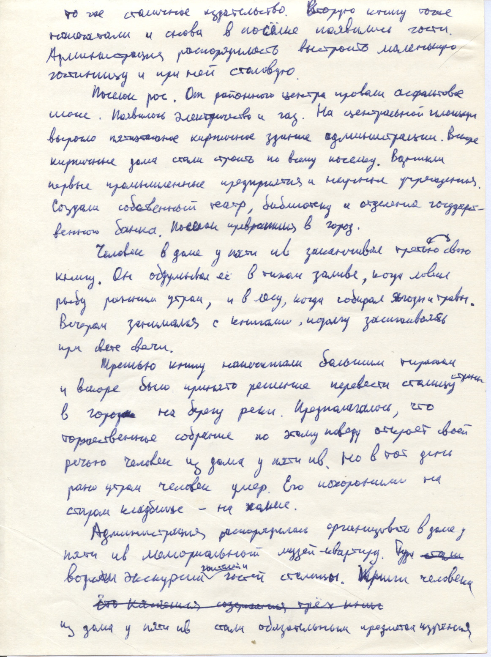

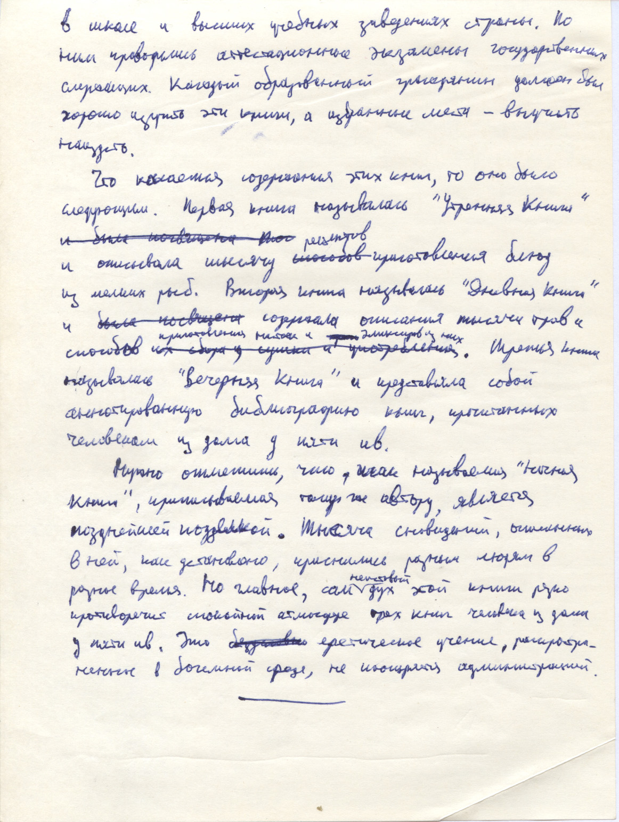

21 июля 1989 года

Человек поставил свой дом на берегу реки под сенью пяти ив. На утренней заре садился в лодку и плыл к тихому заливу, где ловил рыбу. Днём отправлялся в лес с топором в руке — за дровами, или с корзиной — за ягодами и травами. Вечером занимался с книгами, порой засиживаясь допоздна при свете свечи.
Человек написал книгу и отослал её в столичное издательство. Книгу напечатали и скоро в дом у пяти ив зачастили гости. Хозяин принимал всех, потчевал жареной рыбой и за чаем, приправленным травами, вёл долгие, неторопливые беседы.
Многим посетителям нравилось это уединённое место на берегу реки. Нашлись и такие, что перебрались сюда жить, поставили дома вдоль берега и у края леса. Со временем образовался целый посёлок.
Чтобы жизнь большого числа людей шла согласованно, чтобы разрешать споры и организовывать общие работы, создали администрацию. Администрация распорядилась открыть школу, чтобы учить рождавшихся детей, суд, чтобы определять истину, тюрьму, чтобы содержать преступников, и почтовое отделение, чтобы поддерживать связь с внешним миром. Рядом с посёлком, на холме, постепенно выросло кладбище.
Человек в доме у пяти ив не изменил свои привычки. Так же ловил рыбу в тихом заливе, ходил в лес за дровами, собирал травы и ягоды, а вечером занимался с книгами, засиживаясь допоздна при свете свечи.
Человек написал ещё одну книгу и отдал её в то же столичное издательство. Вторую книгу тоже напечатали, и снова в посёлке появились гости. Администрация распорядилась выстроить маленькую гостиницу и при ней столовую.
Посёлок рос. От районного центра провели асфальтовое шоссе. Появилось электричество и газ. На центральной площади выросло пятиэтажное кирпичное здание администрации. Вскоре кирпичные дома стали строить по всему посёлку. Возникли первые промышленные предприятия и научные учреждения. Создали собственный театр, библиотеку и отделение государственного банка. Посёлок превратился в город.
Человек в доме у пяти ив заканчивал свою третью книгу. Он обдумывал её в тихом заливе, когда ловил рыбу ранним утром, и в лесу, когда собирал ягоды и травы. Вечером занимался с книгами, подолгу засижываясь при свете свечи.
Третью книгу напечатали большим тиражом, и вскоре было принято решение перевести столицу страны в город на берегу реки. Предполагалось, что торжественное собрание по этому поводу откроет своей речью человек из дома у пяти ив. Но в тот день рано утром человек умер. Его похоронили на старом кладбище — на холме.
Администрация распорядилась организовать у доме у пяти ив мемориальный музей-квартиру. Туда водили экскурсии жителей и гостей столицы. Книги человека из дома у пяти ив стали обязательным предметом изучения в школе и высших учебных заведениях страны. По ним проводились аттестационные экзамены государственных служащих. Каждый образованный гражданин должен был хорошо изучить эти книги, а избранные места — выучить наизусть.
Что касается содержания этих книг, то оно было следующим. Первая книга называлась «Утренняя Книга» и описывала тысячу рецептов приготовления блюд из мелких рыб. Вторая книга называлась «Дневная Книга» и содержала описания тысячи трав и способов приготовления настоек и эликсиров из них. Третья книга называлась «Вечерняя Книга» и представляла собой аннотированную библиографию книг, прочитанных человеком из дома у пяти ив.
Нужно отметить, что так называемая «Ночная Книга», приписываемая тому же автору, является позднейшей подделкой. Тысячи сновидений, описанных в ней, как установлено, приснились разным людям в разное время. Но главное, сам неистовый дух этой книги резко противоречит спокойной атмосфере трёх книг человека из дома у пяти ив. Это еретическое учение, распространённое к богемной среде, не поощряется администрацией.

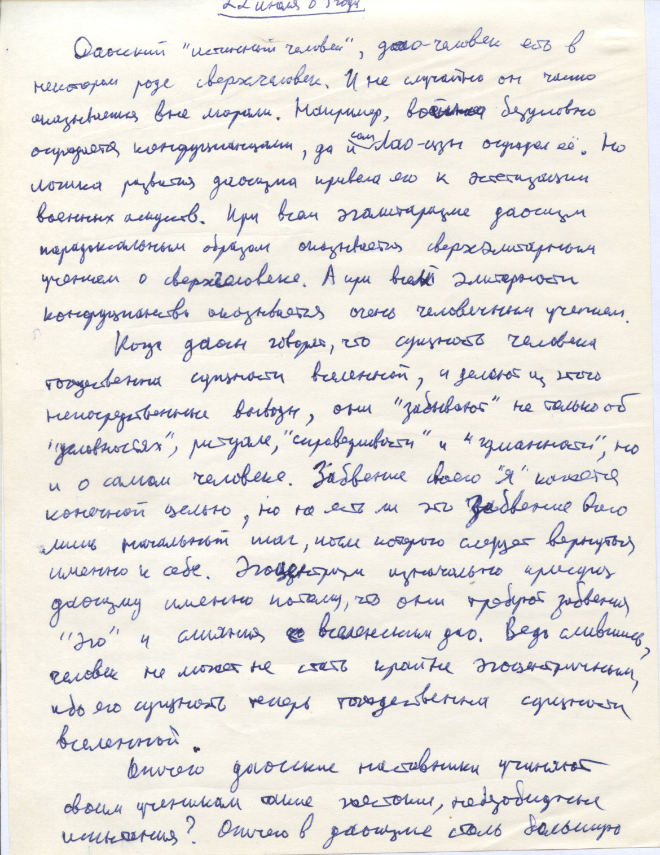

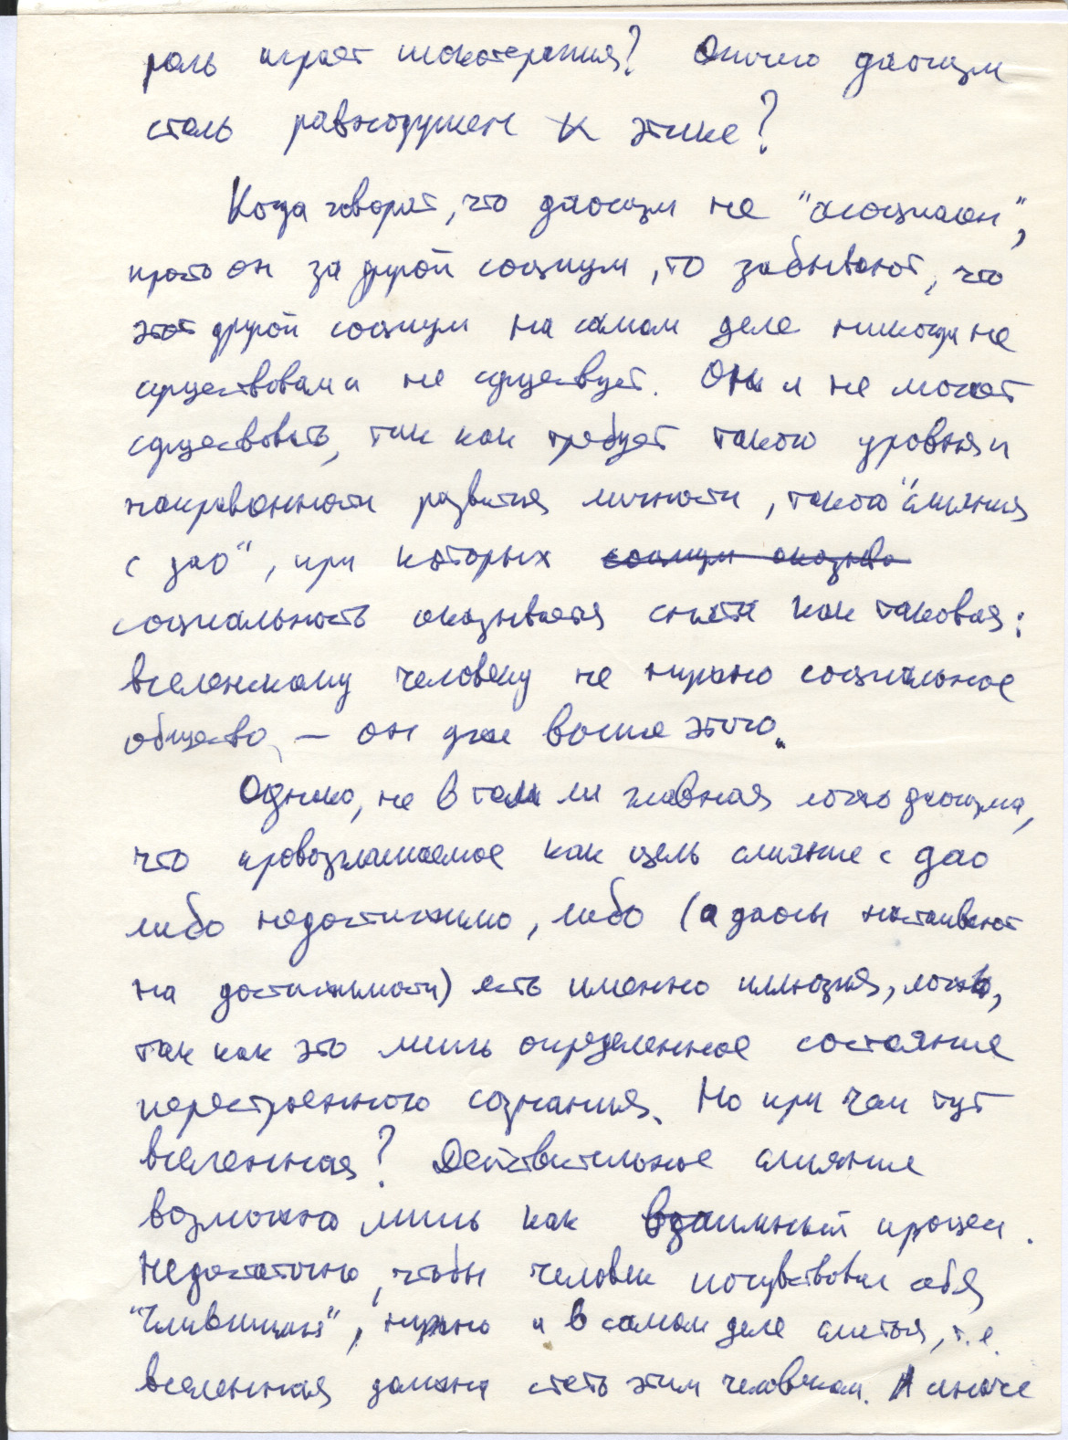

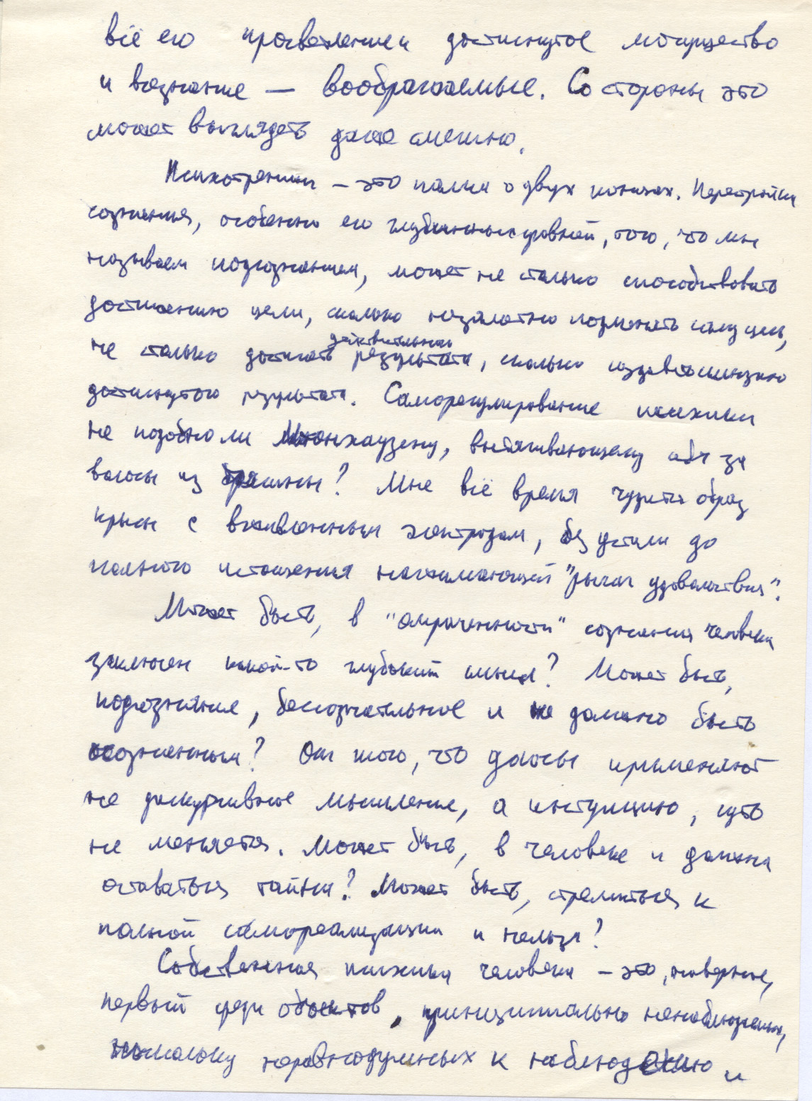

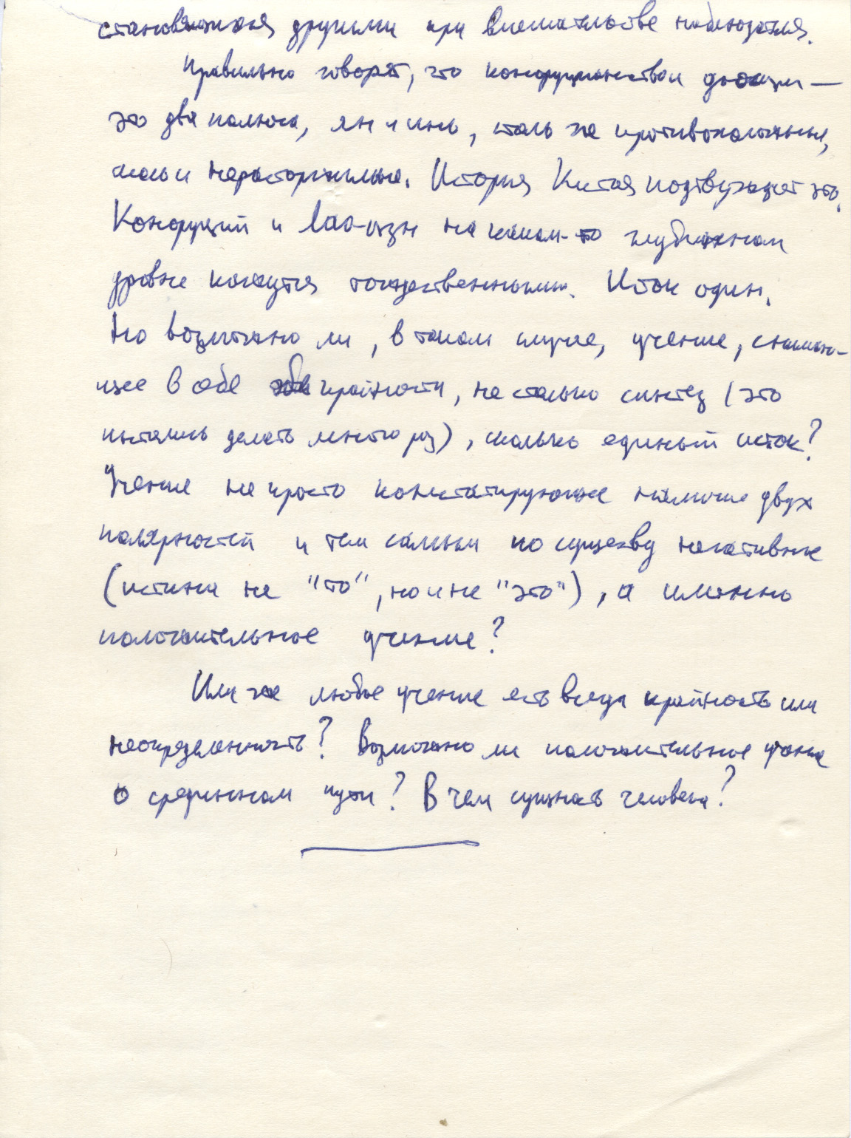

22 июля 1989 года
Даосский «истинный человек», дао-человек есть в некотором роде сверхчеловек. И не случайно он часто оказывается вне морали. Например, война безусловно осуждается конфуцианцами, да и сам Лао-цзы осуждал её. Но логика развития даосизма привела его к эстетизации военных искусств. При всё эгалитаризме даосизм парадоксальным образом оказывается сверхэлитарным учением о сверхчеловеке. А при всей элитарности конфуцианство оказывается очень человечным учением.
Когда даосы говорят, что сущность человека тождественная сущности вселенной, и делают из этого непосредственные выводы, они «забывают» не только об «условностях», ритуале, «справедливости» и «гуманности», но и о самом человеке. Забвение своего «Я» кажется конечной целью, но не есть ли это забвение всего лишь начальный шаг, после которого следует вернуться именно к себе. Эгоцентризм изначально присущ даосизму имено потому, что они требуют забвения «эго» и слияния с вселенским дао. Ведь слившись, человек не может не стать крайне эгоцентричным, ибо его сущность теперь тождественная сущности вселенной.
Отчего даосские наставники учиняют своим ученикам такие жестокие, небезобидные испытания? Отчего в даосизме столь большую роль играет шокотерапия? Отчего даосизм столь равнодушен к этике?
Когда говорят, что даосизм не «асоциален», просто он за другой социум, то забывают, что этот другой социум на самом деле никогда не существовал и не существует. Он и не может существовать, так как требует такого уровня и направленности развития личности, такого «слияния с дао», при которых социальность оказывается снята как таковая: вселенскому человеку не нужно социальное общество — он уже выше этого.
Однако не в том ли главная ложь даосизма, что провозглашаемое как цель слияние с дао либо недостижимо, либо (а даосы настаивают на достижимости) есть именно иллюзия, ложь, так как это лишь определённое состояние перестроенного сознания. Но при чём тут вселенная? Действительное слияние возможно лишь как взаимный процесс. Недостаточно, чтобы человек почувствовал себя «слившимся», нужно и в самом деле слиться, т.е. вселенная должна стать этим человеком. А иначе всё его просветление и достигнутое могущество и всезнание — воображаемые. Со стороны это может выглядеть даже смешно.
Психотренинг — это палка о двух концах. Перестройка сознания, особенно его глубинных уровней, того, что мы называем подсознанием, может не столько способствовать достижению цели, сколько незаметно подменять саму цель, не столько достигать действительного результата, сколько создавать иллюзию достигнутого результата. Саморегулирование психики не подобно ли Мюнхгаузену, вытягивающему себя за волосы из трясины? Мне всё время чудится образ крысы с вживлённым электродом, без устали до полного изнеможения нажимающей «рычаг удовольствия».
Может быть, в «омрачённости» сознания человека заключён какой-то глубокий смысл? Может быть, подсознание, бессознательное и не должно быть осознанным? От того, что даосы применяют не дискурсивное мышление, а интуицию, суть не меняется. Может быть, в человеке и должна оставаться тайна? Может быть, стремиться к полной самореализации и нельзя?
Собственная психика человека — это, наверное, первый среди объектов, принципиально ненаблюдаемых, поскольку неравнодушных к наблюдению и становящихся другими при вмешательстве наблюдателя.
Правильно говорят, что конфуцианство и даосизм — это два полюса, ян и инь, столь же противоположные, сколь и нерасторжимые. История Китая подтверждает это. Конфуций и Лао-цзы на каком-то глубинном уровне кажутся тождественными. Исток один. Но возможно ли, в таком случае, учение, снимающее в себе крайности, не столько синтез (это пытались делать много раз), сколько единый исток? Учение не просто констатирующее наличие двух полярностей и тем самым по существу негативное (истине не «то», но и не «это»), а именно положительное учение?
Или же любое учение есть всегда крайность или неопределённость? Возможно ли положительное учение о срединном пути? В чём сущность человека?

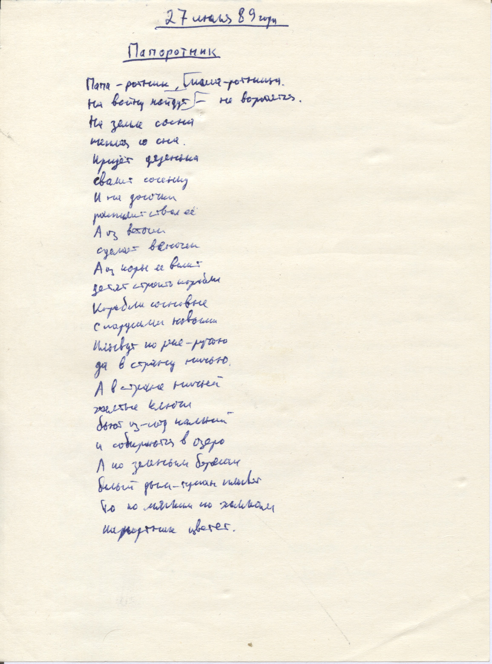

27 июля 1989 года
ПАПОРОТНИК
Папа — ротник,
мама — ротница.
На войну пойдут —
не воротятся.
На земле сосна,
теплая со сна.
Придет дяденька,
свалит сосенку.
И на досочки
распилит ствол ее.
А из веточек
сделает веночек.
А из коры ее велит
детям строить корабли.
Корабли сосновые,
с парусами новыми.
Плывут по реке-ручью,
да в страну ничью.
А в стране ничьей
желтые ключи
бьют из-под камней.
И собираются в озеро.
А по зеленым берегам
белый дым-туман плывет.
То по мягким по холмам
папоротник цветет.
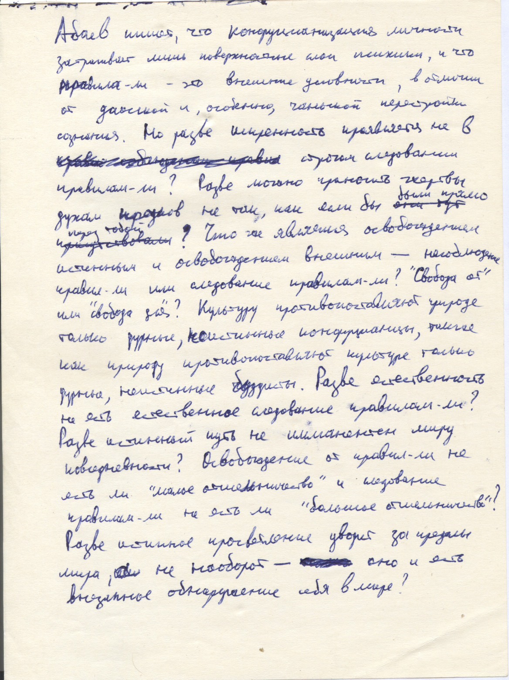

Абаев пишет, что конфуцианизация личности затрагивает лишь поверхностные слои психики, и что правила-ли — это внешние условности, в отличии от даосской и, особенно, чаньской перестройки сознания. Но разве искренность проявляется не в строгом следовании правилам-ли? Разве можно приносить жертвы духам предков не так, как если бы [они] были прямо перед тобой? Что же является освобождением истинным и освобождением внешним — несоблюдение правил-ли или следование правилам-ли? «Свобода от» или «свобода для». Культуру противопоставляют природе только дурные, неистинные конфуцианцы, так же как природу противопоставляют культуре только дурные, неистинные буддисты. Разве естественность не есть естественное следование правилам-ли? Разве истинный путь не имманентен миру повседневности? Освобождение от правил-ли не есть ли «малое отшельничество» и следование правилам-ли не есть ли «большое отшельничество»? Разве истинное просветление уводит за пределы мира, а не наоборот — оно и есть внезапное обнаружение себя в мире?

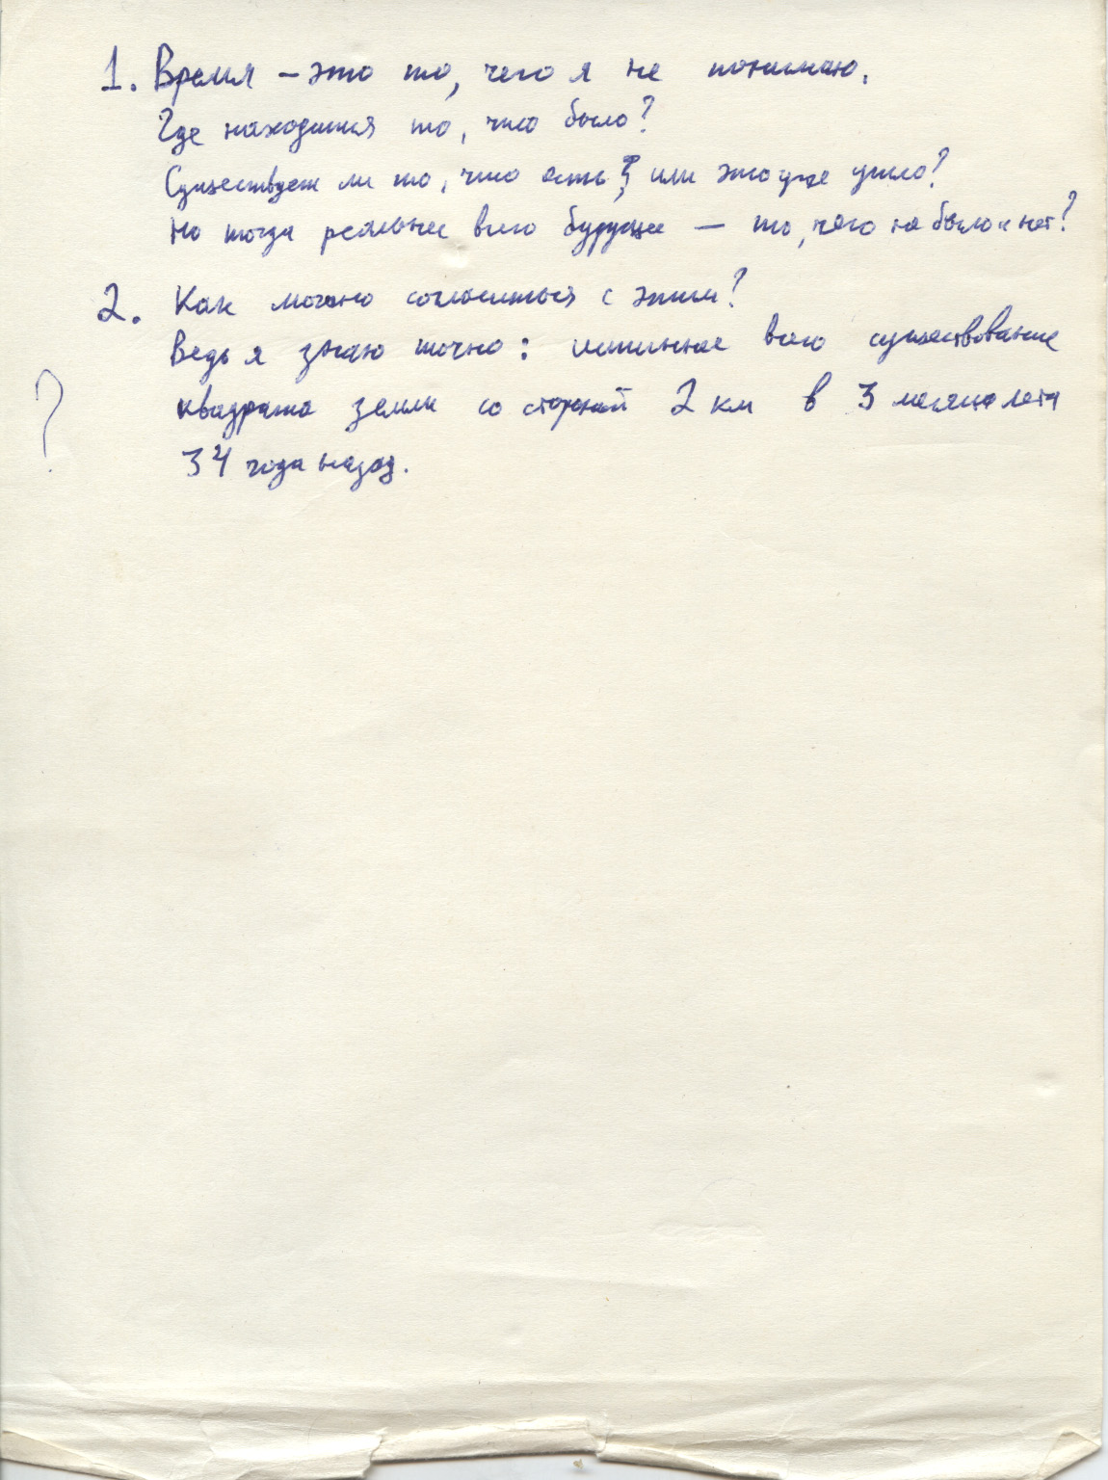

1. Время — это, чего я не понимаю.
Где находится то, что было?
Существует ли то, что есть, или это уже ушло?
Но тогда реальнее всего будущее — то, чего не было и нет?

2. Как можно согласиться с этим?
Ведь я знаю точно: истиннее всего существование квадрата земли со стороной 2 км в 3 месяца лета 34 года назад.

[Речь идёт о летнем военном лагере военной артиллерийской академии им. Ф.Э. Дзержинского, где я был летом 1955 года в возрасте 6 лет, и где познакомился с китайцем. Материалы к «МОЙ АРХИТЕКТОР». — И.Б. 20210613]

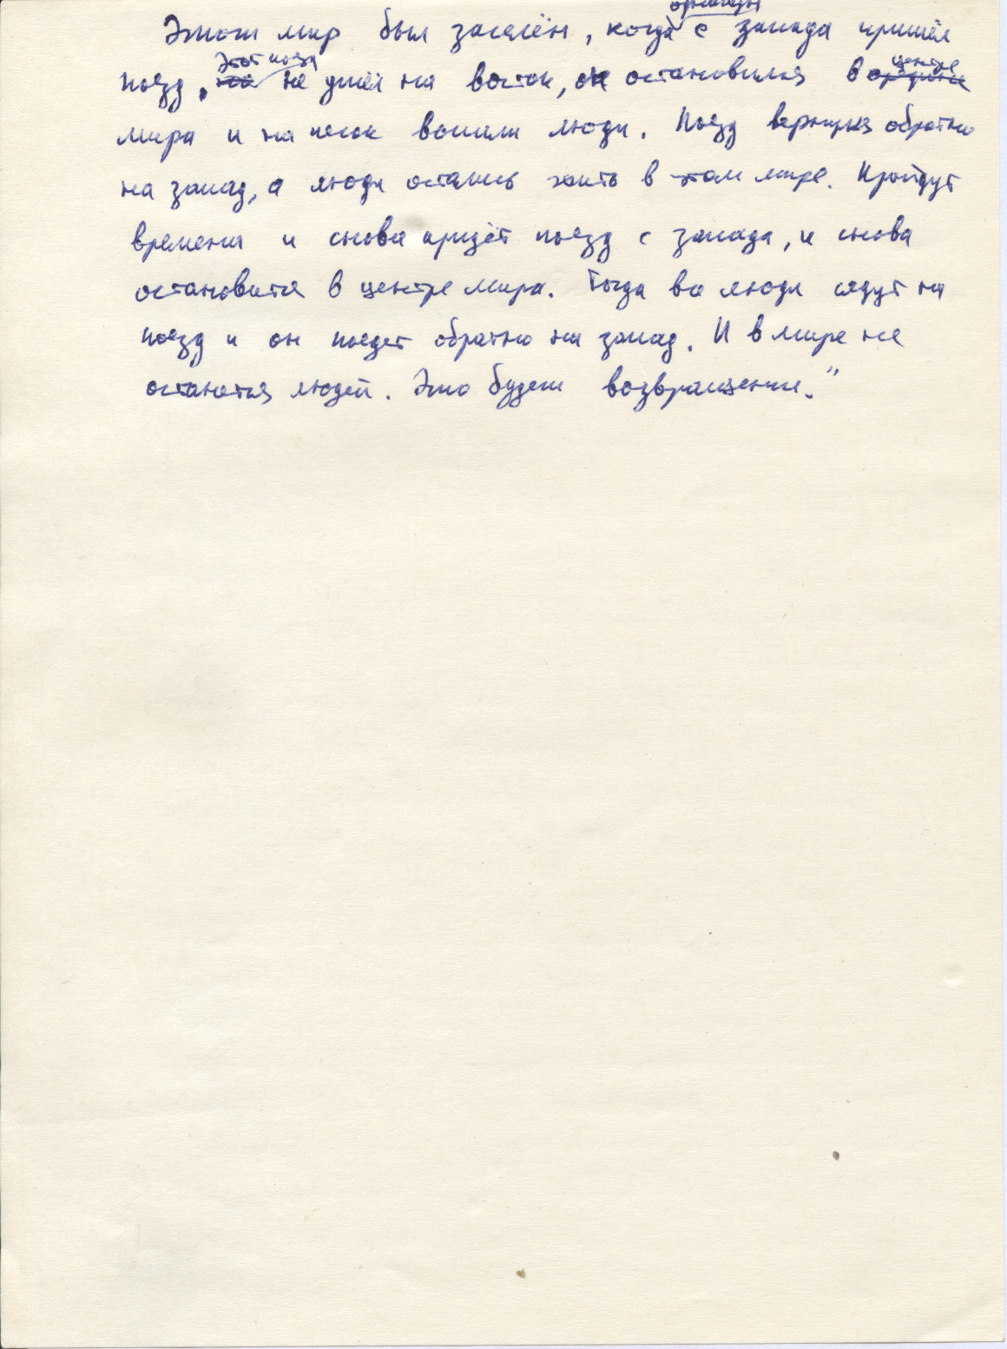

Этот мир был заселён, когда однажды с запада пришёл поезд. Этот поезд не ушёл на восток, он остановился в центре мира и на песок вышли люди. Поезд вернулся обратно на запад, а люди остались жить в этом мире. Пройдут времена и снова придёт поезд с запада, и снова остановится в центре мира. Тогда все люди сядут на поезд, и он поедет обратно на запад. И в мире не останется людей. Это будет возвращение.

[Речь идёт о летнем военном лагере военной артиллерийской академии им. Ф.Э. Дзержинского, где я был летом 1955 года в возрасте 6 лет, и где познакомился с китайцем. Материалы к «МОЙ АРХИТЕКТОР». — И.Б. 20210613]

31 июля 1989 года

Лягушачья икра
десять тысяч миров
из воды зрачки
прозрачные
бесформенный ком
слабая вода
чуем душу в том
в ком жива душа
на весах аптекарь взвесит
полтора кило
выйдет-выйдет тонкий месяц
под водой светло
чем окажется всё то, что было сном?
чем закончится неразрешимый спор?
нет ни зеркала, ни грязи, что на нём
только десять тысяч братьев и сестёр

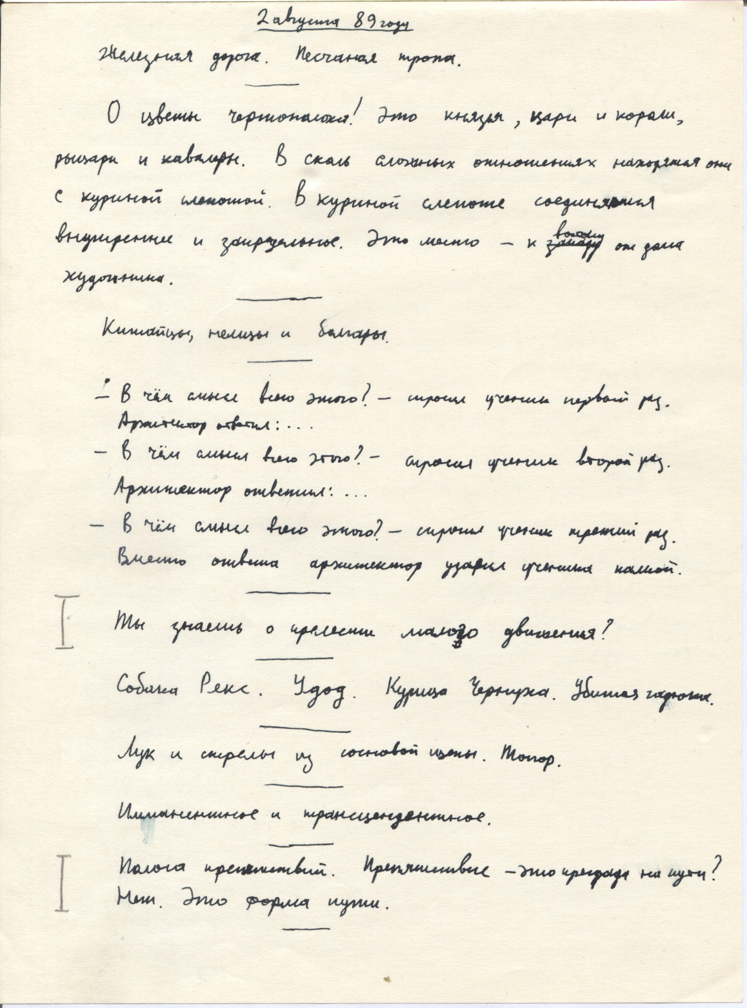
[Речь идёт о летнем военном лагере военной артиллерийской академии им. Ф.Э. Дзержинского, где я был летом 1955 года в возрасте 6 лет, и где познакомился с китайцем. Материалы к «МОЙ АРХИТЕКТОР». — И.Б. 20210613]

2 августа 1989 года
Железная дорога. Песчаная тропа.
__________________
О, цветы чертополоха!
Это князья, цари и короли,
рыцари и кавалеры.
В сколь сложных отношениях они
находятся с куриной слепотой.
В куриной слепоте соединились
два смысла: внутренний и запредельный.
Это место - к востоку
от дома художника.
__________________
Китайцы, немцы и болгары.
__________________
— В чём смысл всего этого ? — спросил ученик первый раз.
Архитектор ответил:…
— В чём смысл всего этого ? — спросил ученик второй раз.
Архитектор ответил:…
— В чём смысл всего этого ? — спросил ученик третий раз.
Вместо ответа архитектор ударил ученика палкой.
__________________

Ты знаешь о прелести малого движения?
__________________
Собака Рекс. Удод. Курица Чернуха. Убитая гадюка.
__________________
Лук и стрелы из сосновой щепы. Топор.
__________________
Имманентное и трансцендентное.
__________________
Полоса препятствий. Препятствие — это преграда на пути?
Нет. Это форма пути.
__________________
[Речь идёт о летнем военном лагере военной артиллерийской академии им. Ф.Э. Дзержинского, где я был летом 1955 года в возрасте 6 лет, и где познакомился с китайцем. Материалы к «МОЙ АРХИТЕКТОР». — И.Б. 20210613]

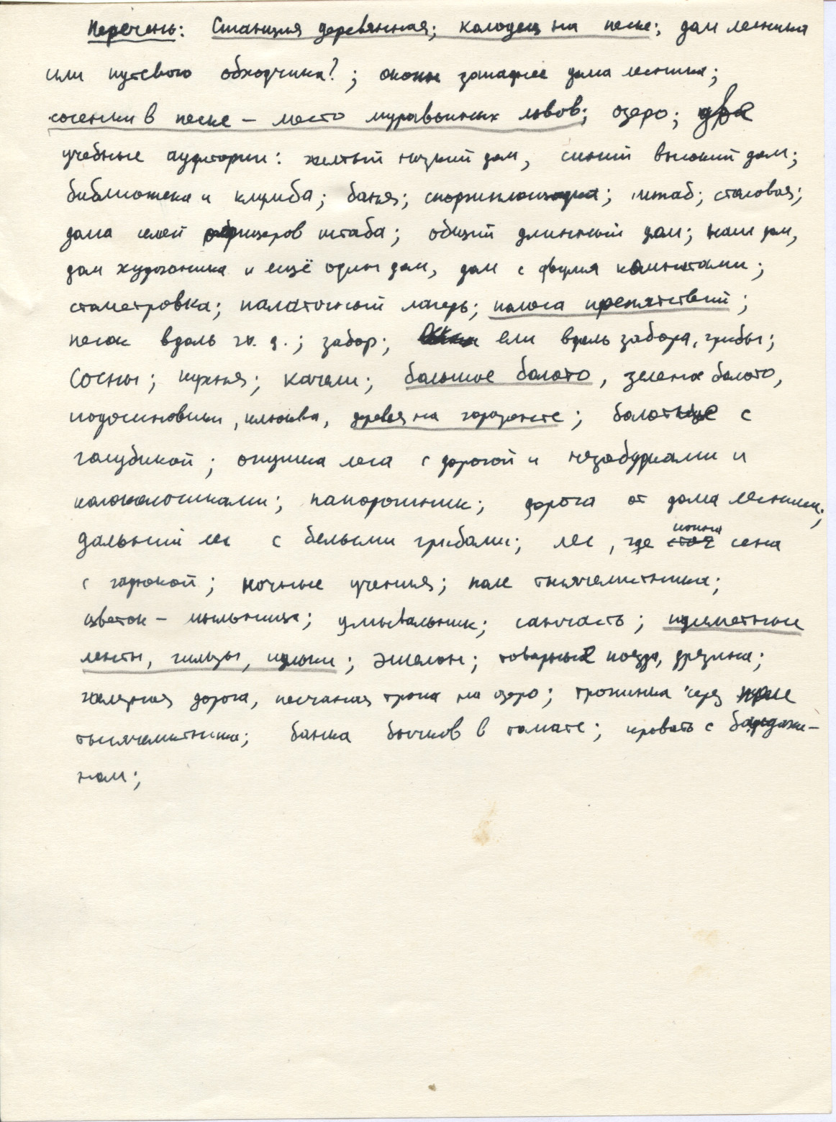

Перечень: Станция деревянная; колодец на песке; дом лесника или путевого обходчика?; окопы западнее дома лесника; сосенки в песке — место муравьиных львов; озеро; две учебные аудитории: жёлтый низкий дом, синий высокий дом; библиотека и клумба; баня; спортплощадка; штаб; столовая; дома семей офицеров штаба; общий длинный дом; наш дом; дом художника и ещё один дом, дом с двумя комнатами; стометровка; палаточный лагерь; полоса препятствий; песок вдоль ж.д.; забор; ели вдоль забора, грибы; сосны; кухня; качели; большое болото; зелёное болото, подосиновики, клюква, деревья на горизонте; болотце с голубикой; опушка леса с дорогой и незабудками и колокольчиками; папоротник; дорога от дома лесника; дальний лес с белыми грибами; лес, где копна сена с гадюкой; ночные учения; поле тысячелистника; цветок — мыльница; умывальник; санчасть; пулемётные ленты, гильзы, пульки; эшелон; товарные поезда, дрезина; железная дорога, песчаная тропа на озеро; тропинка через поле тысячелистника; банка бычков в томате; кровать с …(неразборчиво)

[Речь идёт о летнем военном лагере военной артиллерийской академии им. Ф.Э. Дзержинского, где я был летом 1955 года в возрасте 6 лет, и где познакомился с китайцем. Материалы к «МОЙ АРХИТЕКТОР», подчёркнуто, наверное, то, что вошло в «МОЙ АРХИТЕКТОР» — И.Б. 20210613]

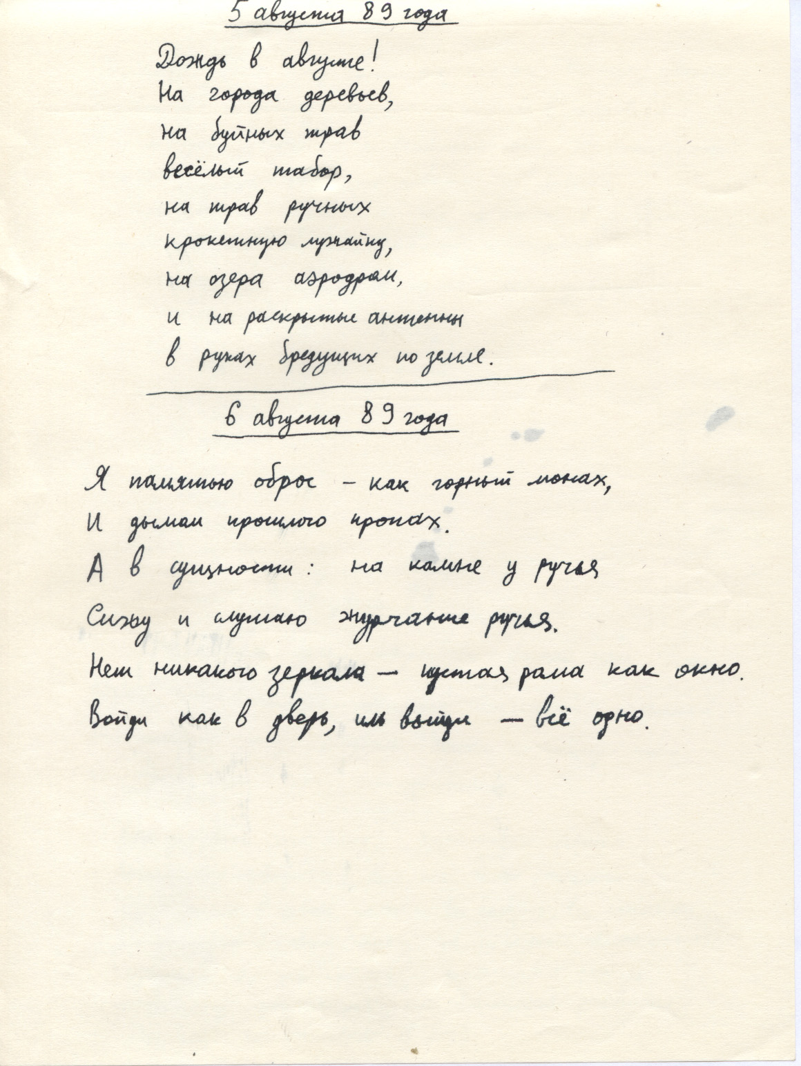

5 августа 1989 года
Дождь в августе!
На города деревьев,
на буйных трав
веселый табор,
на трав ручных
крокетную лужайку,
на озера аэродром,
и на раскрытые антенны
в руках бредущих по земле.
______________________________________
6 августа 1989 года
Я памятью оброс — как горный монах,
И дымом прошлого пропах.
А в сущности: на камне у ручья
Сижу и слушаю журчание ручья.
Нет никакого зеркала — пустая рама как окно.
Войди как в дверь, иль выйди — все одно.

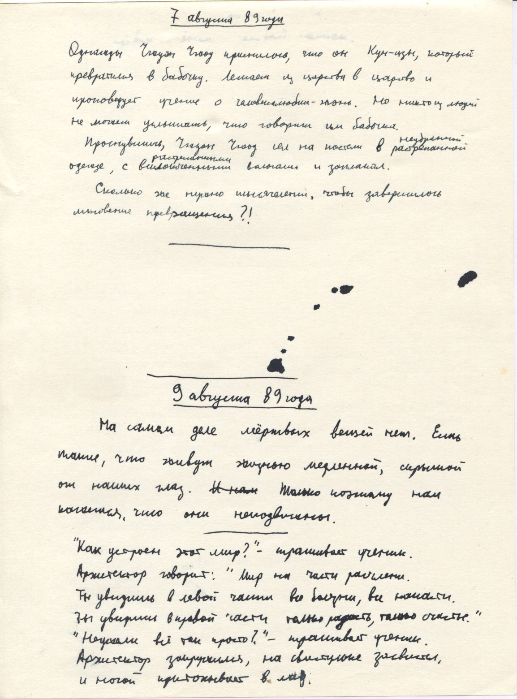

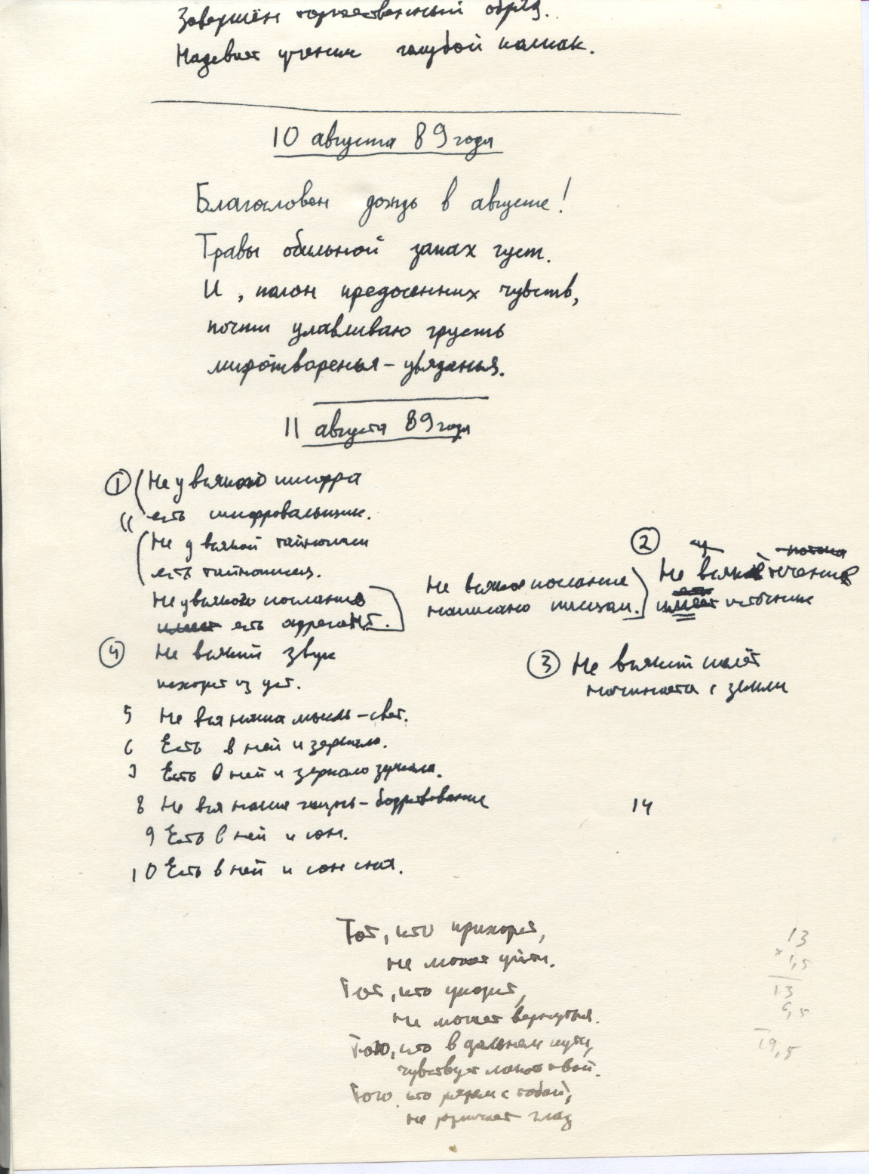

7 августа 1989 года
Однажды Чжуан Чжоу приснилось, что он Кун-цзы, который превратился в бабочку. Летает из царства в царство и проповедует учение о человеколюбии-жэнь. Но никто из людей не может услышать, что говорит им бабочка.
Проснувшись, Чжуан Чжоу сел на постели в неубранной одежде, с растрёпанными волосами и заплакал.
Сколько же нужно тысячелетий, чтобы завершилось мгновение превращения?!
___________________________________

___________________________________
9 августа 1989 года
На самом деле мёртвых вещей нет. Есть такие, что живут жизнью медленной, скрытой от наших глаз. Только поэтому нам кажется, что они неподвижны.
___________________________________
«Как устроен этот мир?» — спрашивает ученик.
Архитектор говорит:
«Мир на части
Мир на части расчлени:
Ты увидишь в левой части —
все болезни, все напасти.
Ты увидишь в правой части —
только радость, только счастье".

"Неужели все так просто?" —
спрашивает Ученик.

Архитектор закружился,
на свистульке засвистел,
и ногой притопывает в лад.
Завершён торжественный обряд:
Надевает Ученик голубой колпак.

(Впоследствии слово «Завершён» заменено на слово «Начинается» — И.Б. 20210613)
__________________________________________
10 августа 1989 года

Благословен дождь в августе!
Травы обильной запах густ.
И, полон предосенних чувств,
почти улавливаю грусть
миротворенья-увяданья.
___________________________________________
11 августа 1989 года
Не у всякого шифра
есть шифровальщик.
Не у всякой тайнописи
Есть тайнописец.
Не у всякого послания
Есть адресант.
Не всякое послание
Написано писцом.
Не всякое течение
Имеет источник.
Не всякий полёт
Начинается с земли.
Не всякий звук
Исходит из уст.
5 Не вся наша мысль — свет.
6 Есть в ней и зеркало.
7 Есть в ней и зеркало зеркала.
8 Не вся наша жизнь — бодрствование.
9 Есть в ней и сон.
10 Есть в ней и сон сна.

Тот, кто приходит,
не может уйти.
Тот, кто уходит,
не может вернуться.
Того, кто в дальнем пути,
чувствует локоть твой.
Того, кто рядом с тобой,
не различает глаз.

[окончательный вариант:

Не у всякого шифра есть шифровальщик.
Не всякий источник имеет дно.
Не всякий полет начинается с земли.
Не всякий звук исходит из уст.

Тот, кто приходит, не может уйти.
Тот, кто уходит, не может вернуться.
Того, кто в дальнем пути, чувствует локоть твой.
Того, кто рядом с тобой, не различает глаз.

Не вся наша мысль — свет.
Есть в ней и зеркало.
Есть в ней и зеркало зеркала.

Не вся наша жизнь — бодрствование.
Есть в ней и сон.
Есть в ней и сон сна.
сон
сна
сон сна
]

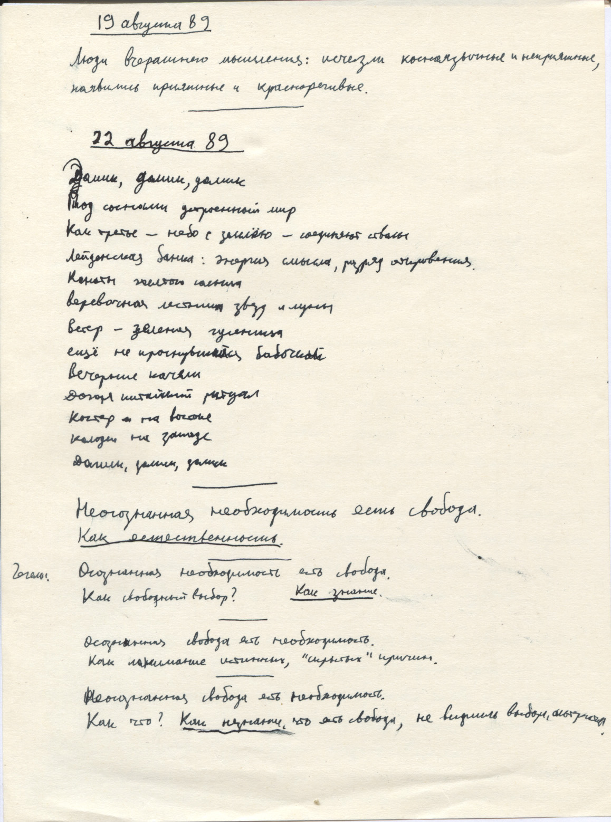

19 августа 1989 года
Люди вчерашнего мышления: исчезли косноязычные и неприятные, появились приятные и красноречивые.
___________________________________
22 августа 1989 года
Домик домик домик.
Под соснами устроенный мир.
Как третье — небо с землею — соединяют сосны.
Лейденская банка:
энергия смысла, разряд откровения.
Канаты желтого солнца.
Веревочная лестница звезд и луны.
Ветер — зеленая гусеница,
еще не проснувшаяся бабочкой.
Вечерние качели.
Дождя китайский ритуал.
Костер на востоке.
Колодец на западе.
Домик домик домик.
[Речь идёт о летнем военном лагере военной артиллерийской академии им. Ф.Э. Дзержинского, где я был летом 1955 года в возрасте 6 лет, и где познакомился с китайцем. — И.Б. 20210613]
_____________________________________________

Неосознанная необходимость есть свобода.
Как естественность.
_____________
Осознанная необходимость есть свобода.
Гегель: Как свободный выбор? Как знание.
_____________
Осознанная свобода есть необходимость.
Как понимание истинных, «скрытых» причин.
_____________
Неосознанная свобода есть необходимость.
Как что? Как незнание, что есть свобода, не видишь выбора, альтернативу.

[окончательный вариант:

Осознанная необходимость есть свобода.
Как знание.
Осознанная свобода есть необходимость.
Как второе знание.
Неосознанная свобода есть необходимость.
Как слепота.
Неосознанная необходимость есть свобода.
Как естественность.

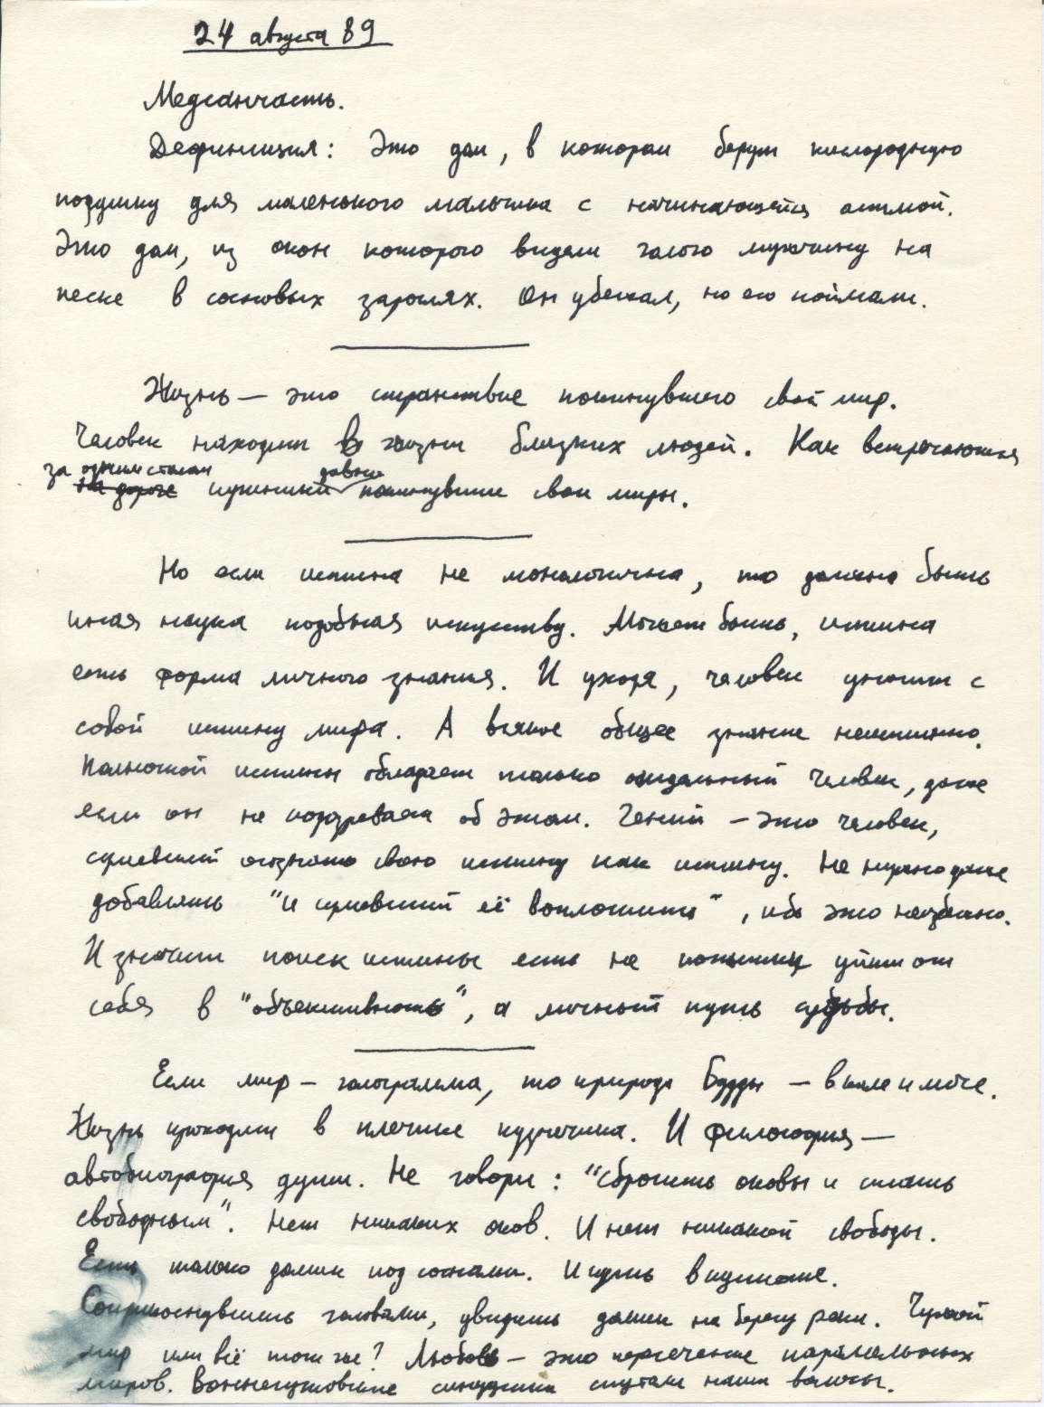

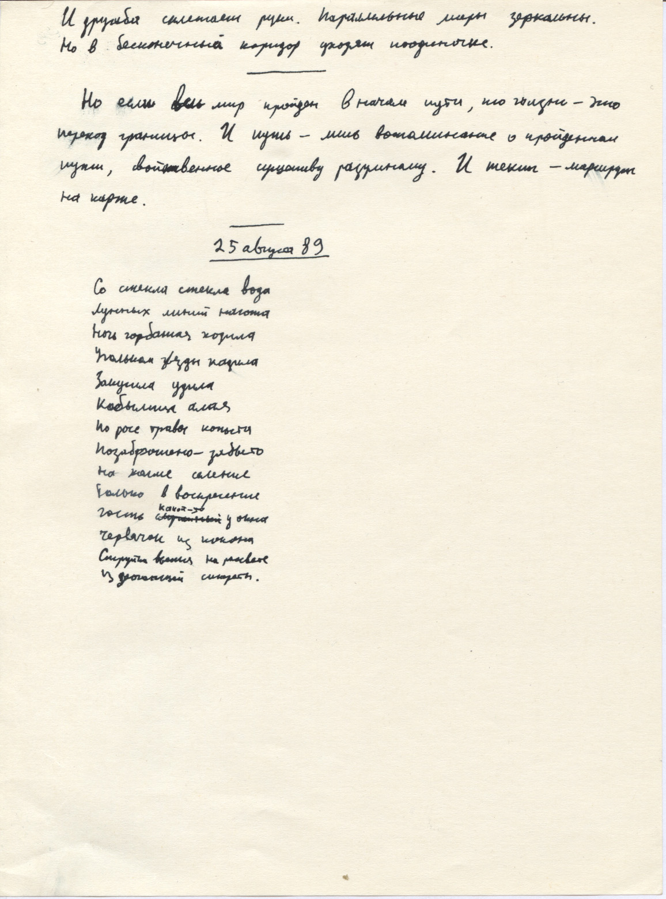

24 августа 1989 года
Медсанчасть.
Дефиниция: Это дом, в котором берут кислородную подушку для маленького мальчика с начинающейся астмой. Это дом, из окон которого видели голого мужчину на песке в сосновых зарослях. Он убежал, но его поймали.

[Речь идёт о летнем военном лагере военной артиллерийской академии им. Ф.Э. Дзержинского, где я был летом 1955 года в возрасте 6 лет, и где познакомился с китайцем. — И.Б. 20210613]

___________________
Жизнь — это странствие покинувшего свой мир. Человек находит в жизни близких людей. Как встречаются за одним столом путники, давно покинувшие свои миры.

[окончательный вариант:

Жизнь — это странствие.
Человек находит близких людей.
Как встречаются за одним столом
путники покинувшие свои миры.
______________________
Но если истина не монологична, то должна быть иная наука подобная искусству. Может быть, истина есть форма личного знания. И уходя, человек уносит с собой истину мира. А всякое общее знание неистинно. Полнотой истины обладает только отдельный человек, даже если он не подозревает об этом. Гений — это человек, сумевший осознать свою истину как истину. Не нужно даже добавлять «и сумевший её воплотить», ибо это неизбежно. И значит поиск истины есть не попытки уйти от себя в «объективность», а личный путь судьбы.

_________________
Если мир — голограмма, то природа Будды — в кале и моче. Жизнь проходит в плечике кузнечика. И философия — автобиография души. Не говори: "Сбросить оковы и стать свободным!" Нет никаких оков. И нет никакой свободы. Есть только домик под соснами. И путь в пустоте. Соприкоснувшись головами, увидишь домик на берегу реки. Чужой мир или все тот же? Любовь — это пересечение параллельных миров. Воннегутовские синуусики спутали наши волосы. И дружба сплетает руки. Параллельные мира зеркальны. Но в бесконечный коридор уходят поодиночке.

[окончательный вариант:

Если мир — одно, то природа Будды —
в кале и моче.
Жизнь проходит в плечике кузнечика.
И философия — автобиография души.
Не говори: "Сбросить оковы и стать свободным!"
Нет никаких оков.
И нет никакой свободы.
Есть только домик под соснами на песке.
И путь в пустоте.
Соприкоснувшись головами,
увидишь домик в саду над рекой.
Чужой мир или все тот же?
Любовь — это пересечение параллельных миров.
Воннегутовские синуусики спутали наши волосы.
А дружба сплетает руки.
Параллельные мира зеркальны.
Но в бесконечный коридор уходят поодиночке.
_________________________
Но если весь мир пройден в начале пути, то жизнь — это переход границы. И путь — лишь воспоминание о пройденном пути, свойственное существу разумному. И текст — маршрут на карте.
_______________________
25 августа 1989 года

Со стекла стекла вода.
Лунных линий нагота.
Ночь горбатая ходила,
угольком звезды кадила.
Закусила удила
кобылица алая —
по росе травы копыта.
Позаброшено-забыто
на холме селение.
Только в воскресение
гость какой-то у окна.
Червячок из кокона
вьется-вьется на рассвете
из дрожащей сигареты.

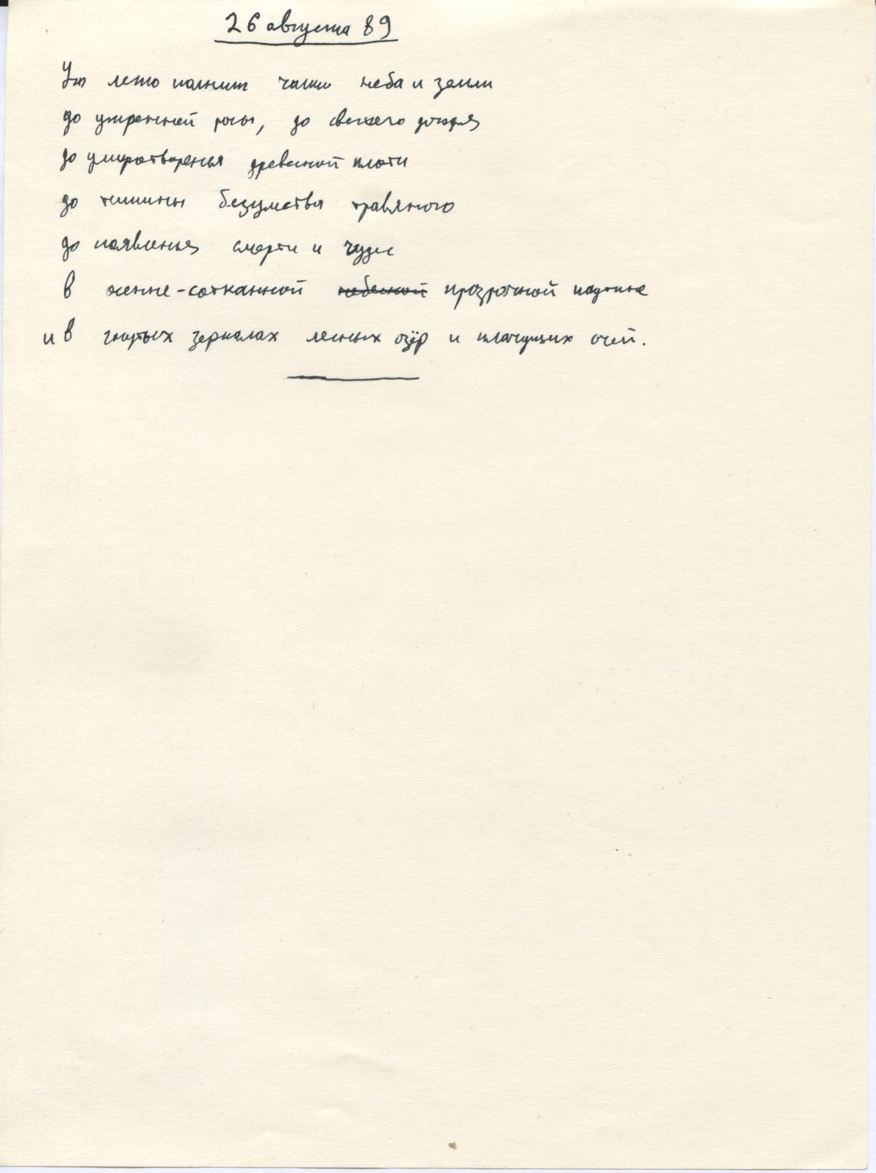

26 августа 1989 года

Уж лето полнит чаши неба и земли
до утренней росы, до свежего дождя,
до умиротворенья древесной плоти,
до тишины безумства травяного,
до появленья смерти и чудес
в осенне-сотканной прозрачной паутине,
и в гнутых зеркалах лесных озер
и плачущих очей.

___________________________________________________

